C
pct/A/44/4 Rev.
原 文：英文
日 期：2013年9月19日

国际专利合作联盟(PCT联盟)

大 会

第四十四届会议(第19次例会)
2013年9月23日至10月2日，日内瓦

指定乌克兰国家知识产权局
为PCT国际检索和初步审查单位

国际局编拟的文件

- 《专利合作条约》(PCT)国际检索单位(ISA)和国际初步审查单位(IPEA)由大会指定，依据是CPT第16条第(3)款和第32条第(3)款。根据《PCT实施细则》第36.1条第(iv)项和细则第63.1条第(iv)项，任何指定将同时被指定为国际检索单位和国际初步审查单位。
- 2013年7月29日国际局收到乌克兰国家知识产权局主席来函(来函内容见附录一，随函附有进一步详情，见附录二和三)，要求将乌克兰国家知识产权局指定为PCT国际检索单位和国际初步审查单‍位。
- PCT第16条第(3)款(e)项和第32条第(3)款要求，在大会对国际检索单位和国际初步审查单位的指定作出决定之前，应听取有关局或组织的意见，并应征求PCT技术合作委员会的意见。委员会将在2013年9月23日至10月2日于日内瓦举行的第二十六届会议上，对指定乌克兰国家知识产权局为PCT国际检索和初步审查单位的问题进行审议，委员会的意见将提交大会会议(同期举行)。
- 根据PCT第16条第(3)款(b)项和第32条第(3)款，指定国际检索和初步审查单位的条件是有关局或组织与国际局签订协议，该协议须经大会批准。乌克兰国家知识产权局和国际局的协议草案的案文载于附录四。草案中的各条与大会在第四十届会议上批准的与现有各单位有关的各项协议中的对应条款相同。
- 如果大会同意指定，指定将在乌克兰国家知识产权局和国际局的协议生效时生效。根据协议草案第九条，协议的生效日在该局发给总干事的关于准备担任国际检索单位和国际初步审查单位的通知中指定，但至少在通知之日起一个月后。根据协议草案第十条，协议的有效期于2017年12月31日截止，与所有现有单位的协议相同。
6. 请PCT联盟大会依照PCT第16条第(3)款和第32条第(3)款，：
(i) 听取乌克兰国家知识产权局代表的意见，并考虑PCT技术合作委员会的意见；
(ii) 批准附录四中所载的乌克兰国家知识产权局和国际局的协议草案案文；并
(iii) 指定乌克兰国家知识产权局为国际检索单位和国际初步审查单位，有效期为从协议生效日开始至2017年12月31日。

[后接附录]

乌克兰国家知识产权局局长给WIPO总干事的信函文本

(2013年7月29日收到)

弗朗西斯高锐先生
总干事
世界知识产权组织
34,chemin des Colombettes
CH-1211 Genève 20
瑞士
传真 (41 22) 733 54 28

尊敬的总干事高锐先生：
根据PCT第16条第(3)款和第32条第(3)款，乌克兰国家知识产权局(SIPS)高兴地向PCT技术合作委员会‍(PCT/CTC)提交文件和征求建议，并提请PCT联盟大会通过指定我局作为国际检索单位(ISA)和国际初步审查单位(IPEA)的请求。
经与专利合作条约业务发展司司长Claus Matthes先生及其团队磋商，乌克兰国家知识产权局开展了筹备工作，Claus Matthes先生及其团队根据我局的请求赴乌克兰进行了有关该议题的技术考察。
我们确信，乌克兰国家知识产权局作为国际检索单位/国际初步审查单位将呈现最高的质量标准，推动所在地区的创新活动。我们还将帮助其他国际检索单位减少工作量。
我们在此希望强调，这一倡议得到了乌克兰政府、非政府组织、各联盟、协会和用户的广泛支持。
因此，我们请求在2013年9月至10月召开的WIPO第五十一届成员国大会会议期间对此事项进行审议。
尊敬的总干事，借此机会，我们希望对为推进并加强WIPO与乌克兰之间成功合作所提供的宝贵帮助表示衷心的感谢。

谨启

[Mykola Kovinya签名
局长
乌克兰国家知识产权局]

[后接附录二]

指定乌克兰国家知识产权局作为PCt国际检索和初审单位
- 背 景

背景、历史和概况
- 人类的智力和创造性工作一直都是人类社会发展取得进步的关键基础。经济发生根本的结构性创新变革，富有竞争力的高科技产业在全世界快速发展，这些都离不开广泛地对知识产权进行可能的利用。我国必须参与这一进程。知识产权逐渐稳步成为社会产品最为宝贵的要素之一，因此各国要对知识产权进行更有力的执法和持续的支持。
- 乌克兰以其丰富的智力潜力和现代化的国家知识产权法律保护制度，正在以很大的信心赢得世界声誉。乌克兰国家知识产权局(SIPSU)作为负责实施国家知识产权政策的中央执行权力部门，一直重视知识产权法律保护的适当水平，完善各项程序，从而确保高质量地获得知识产权的过程。
- 乌克兰国家知识产权局是一家现代、实力雄厚、发展完善的机构，它拥有最优秀的人力和技术资源来履行国际检索单位和国际初审单位的职能，并且不仅能够提供高质量的服务，还可以与整个国际知识产权制度进行互动。
- 国际检索单位和国际初步审查单位组织在乌克兰的建立将显示出知识产权法律保护达到了很高的水平，并将便利加强创业活动、提高知识产权保护质量以及加大乌克兰企业海外经济活动的知识产权保护。
- 考虑到上述信息，乌克兰制造商与企业家联盟和政府机构支持乌克兰国家知识产权局成为国际检索单位和国际初步审查单位，并认为这为乌克兰提升创新在经济发展中的重要性发挥了重要作用，乌克兰正致力于积极发展知识产权事业。
- 1992年1月27日，根据乌克兰部长内阁第29号决议，在乌克兰部长内阁下成立了科学技术进步委员会国家专利局(乌克兰SPO)。乌克兰SPO的职能是确保工业产权的法律保护、授予专利和其它发明和工业品外观设计的保护权以及在乌克兰实行一个单一的专利制度。
- 同年三月成立了专利审查研发中心(RDCPE)，后来被重组纳入国有企业“乌克兰工业产权局”。
- 为了确保包括合理化建议在内的所有工业产权在乌克兰得到法律保护，以及单一专利制度的有效施行，1992年9月18日乌克兰第479/92号总统令批准了有关乌克兰工业产权和合理化建议法律保护的暂行条例，阐明了工业产权受到国家保护，并规定了在这类权利的创造、法律保护和利用过程中所产生的产权关系及与其有关的个人非产权关系。
- 1992年12月授予了乌克兰第一项发明专利。
- 1993年12月颁布了乌克兰“关于保护发明和实用新型权”的法律。
- 根据1999年12月15日乌克兰第1572号总统令“关于中央执行权利机构系统”，乌克兰部长内阁在其2000年6月20日第997号法令中批准了关于国家知识产权司(下称国家司)的条例。国家司作为教育部的下属部门是国家的政府行政机构。
- 近十年以来，国家司充分确保了国家知识产权政策的实施。
- 为了优化中央执行权利机构系统，根据2010年12月9日乌克兰第1085/2010号总统令成立了乌克兰国家知识产权局；乌克兰国家知识产权局的活动由乌克兰部长内阁通过乌克兰教育与科学部进行管理和协调。
- 乌克兰国家知识产权局履行的主要职能是：
实施国家知识产权政策；
向部长提交关于制定国家知识产权政策的提案。
- 根据其被授予的职能，乌克兰国家知识产权局：
(1) 对它所负责事项的立法适用实践进行归纳总结，编拟提案以对立法、乌克兰总统和乌克兰部长内阁的法案和各部委的法规法案进行完善，并根据所规定的程序将上述提案提交给部长；
(2) 根据所规定的程序，组织开展审查知识产权及授予专利/知识产权证书的工作；
(3) 对知识产权进行国家注册和登记，对在乌克兰境内受到保护的知识产权的转让协议以及许可协议进行登记；
(4) 对经过授权的审查机构进行指定，并委托它们开展申请审查工作。
- 国家知识产权法律保护制度包含在乌克兰国家专利局和国有企业“工业产权局”的基础上于2000年成立的国有企业“乌克兰工业产权局”(下称SE“UIPI”)。SE“UIPI”的运行由乌克兰国家知识产权局管理。
- SE“UIPI”是一个负责对工业产权(发明、实用新型、工业品外观设计、商标和服务商标、集成电路布图设计、商品原产地标志)申请是否符合法律保护规定的条件进行审查的机构，它对于申请审查作出结论，为知识产权的国家注册和知识产权信息的正式公布进行准备工作，确保对不同的国家登记簿进行维护，并在其权限内保证乌克兰在知识产权领域的国际承诺得到落实。

统计数据
- 截至2013年5月1日(从1992年起)，保护权总注册量为383,861件，其中106,927件为发明专利。
- 从1992年至2012年，提交了超过9.65万件发明申请；其中近3.14万件是外国申请人通过PCT程序提交并进入国家阶段的申请。2012年与往年的情况相似，提交申请最多的申请人来自美国(27%)、德国(16.9%)、瑞士(10.3%)、法国(6.1%)、英国(4.2%)、日本(4.1%)、意大利(3.2%)、荷兰和俄联邦(分别为3%)。来自这些国家的申请占通过PCT程序所提交总申请量的近78%。
- 在上述时期，国内申请人通过PCT程序在国外提交了近1200件发明专利申请。其中超过250件申请(24%)是在2011年至2012年提交的。
- 目前专利申请审查周期是17至19个月。近几年来，处理周期一直保持在这个水平，乌克兰国家知识产权局对此表示支持。由于重视审查员的内部培训，在保持这个审查周期的同时还保证了检索和审查质量。为新审查员指派了导师，定期为审查员举办不同级别的培训，例如学习所有安全性高的现代检索系统(如EPOQUENet)，从而优化并制定出最佳的检索策略。
- 定期举行审查员会议，处理所投诉的所有上诉案件，在检索和审查工作中借鉴世界主要专利局的最佳实践，如联邦知识产权、专利与商标局(Rospatent)和欧洲专利局(EPO)。
- 乌克兰国家知识产权局非常重视质量问题。乌克兰国家知识产权局建立了检索审查质量控制三级体系：处长、部长和负责审查事务的副局长。
- 还在这三个层面对申请处理和请求回复用时进行监测。
- 还在这三个层面对申请审查周期和来文答复用时进行监测。
- 每年向最高管理层报告两次监测数据，根据报告作出指导，还对审查员的工作量和申请分布情况进行修正，并分析是否需要引进新检索系统或加强对既有系统的使用。
- 在缩短申请审查周期的同时保证高质量的检索审查工作，这也是由于审查流程自动化水平较高。
- 上述所有因素无疑足以满足对国内申请进行审查的需求，并使在最短的时间内受理不断增长的国际申请并保持审查质量成为可能。
- 从1992年至2012年，注册了超过6.05万件发明专利；其中近1.6万件专利是依据通过PCT程序提交的申请得到的授予。
- 2012年，受理发明申请约5000件，其中PCT申请(国家阶段)约占43%。2012年，进入国家阶段的PCT申请为2215件。2012年，乌克兰国家知识产权局作为受理局受理并审查了121件由国内申请人提交的国际申请。
- 审查员全年审查量为4500件。
- 如上所述的乌克兰国家知识产权局活动统计数据显示了它在国际专利申请活动中发挥了积极作‍用。
- 申请被指定为国际单位

寻求指定的原因

给PCT体系带来的好处
- 根据PCT实施细则第19条，向相关受理局提交国际申请。乌克兰以较高水平达到了PCT对于受理局受理国际申请的要求。乌克兰的相关国际检索单位是联邦知识产权、专利与商标局(Rospatent)和欧洲专利局(EPO)。
- 从2011年3月1日起，根据PCT实施细则第89条之三和行政规程第102条之二，可接受PCT-EASY格式和载于PCT-EASY物理媒介(CD-R、CD-RW、DVD-R、DVD-RW)的国际申请(请求和摘要)。
- 指定乌克兰国家知识产权局作为国际单位将使整个PCT体系受益；它将推动PCT体系在乌克兰的普及，以及增加乌克兰申请人的PCT申请量。
- 乌克兰国家知识产权局的工作语言包括英语、德语、法语和俄语，以及乌克兰国家知识产权局在最短时间内提供高质量检索审查服务的能力和意愿，这两点意味着来自任何PCT成员国的申请人如果希望，都可指定乌克兰国家知识产权局作为国际单位。
- 乌克兰国家知识产权局希望成为国际检索单位/国际初步审查单位，为缔约国的用户(申请人)提供检索和审查服务。
- 在众多与PCT有关的事项方面有着丰富经验的审查员将确保履行国际单位所具有的职能，并提供高质量的报告。
- 新国际检索单位和国际初审单位的出现对于避免在PCT程序下国际申请审查出现延迟至关重要。
- 乌克兰国家知识产权局共有131名专职审查员。这些审查员的经验和知识意味着他们能够在纳米技术、制药、化学、生物技术、农业、冶金、电子、电信等领域开展高质量的检索和审查工作。
- 目前我局拥有充足的审查员资源来进行检索和审查工作。如果工作量增加，将根据需要招收一定数量的新审查员并对他们进行适当培训，同时不会影响检索和审查工作的质量和周期。
- 乌克兰国家知识产权局管理层对审查员周度和月度工作量进行分析，并与人力部门共同确定是否有必要招收新审查员及培训现有审查员。

达到PCT最低要求

人力资源
- 对发明申请进行审查以及为此进行专利信息检索(包括对PCT申请的审查)的专职审查员共131名。所有专利审查员都拥有技术或自然科学的专家/硕士学位；其中6人拥有博士学位。
- 所有的审查员都拥有大学知识产权第二学位，并具有知识产权专家或硕士的资质水平。
- 所有的审查员都熟练掌握乌克兰语、俄语和英语；一些审查员还掌握德语、法语、西班牙语、波兰语和日语方面的充分知识。
- 发明、实用新型和集成电路布图设计申请审查部包括以下处室：制药、化学和冶金、化学和生物技术、建筑和矿业、轻工业和印刷业、通用机械工程、金属加工和焊接以及电信科和其它处室：申请日确定处、形式审查处、国际申请处、专利检索处、文献处和专利信息数据库分析科。
- 根据乌克兰立法、法规法案、相关WIPO标准、PCT国际单位国际检索和初审指南，对检索和审查流程进行监管。因此，如果乌克兰国家知识产权局成为国际单位，无需对这些流程进行过多的调整。
- 所有审查员都是在不同的自然和技术科学领域具有资质的审查员。他们都毕业于世界著名的乌克兰一流大学，例如位于基辅的国立塔拉斯·舍甫琴科大学、乌克兰国立技术大学“基辅理工学院”等。大多数审查员拥有丰富的经验，曾就职于乌克兰科学院的各研究所、乌克兰高等教育机构和不同的重要产业领域。一些审查员拥有博士学位，使他们能够出色完成检索和审查工作，并在范围广泛的具体事项方面拥有渊博的知识。
- 所有的审查员都熟练掌握乌克兰语、俄语和英语；一些审查员还掌握德语、法语、西班牙语、波兰语和日语方面的充分知识。大多数审查员都能在工作中使用两门外语。
- 指派经验丰富、具有签字权的高级审查员作为新招收审查员的导师。导师负责组织培训，检查初级审查员的工作；他们还参与初级审查员必须参加的审查和检索培训；培训计划包括处室和司级的培训、参加WIPO DL-101计划、审查员所使用的专利信息检索数据库入门课程以及在这些数据库中练习检索。
- 长期开展审查员培训，培训形式是对审查进行练习，并侧重于案例研究以及进行检索培训并提供检索文献。
- 审查员参加WIPO举办的培训活动、EPO和WIPO举办的关于审查和检索的研讨班、关于培训事项的研讨班、EPO和WIPO主办的其它在线审查和专利信息检索培训、以及关于优化使用EPOQUENet检索系统的研讨班、对EPOQUENet培训师的培训活动；他们还参加EPO定期主办的其它关于专利检索和审查质量控制以及其它与审查和专利检索有关的活动。
- 还长期组织审查员参加由WIPO主办的IPC联盟审查员委员会各工作组的活动。
- 非常重视WIPO组织的考察访问和/或研讨班，旨在推动各PCT受理局的代表就以下内容分享经验、进行交流：国际申请流程、利用WIPO PCT-SAFE软件受理以电子形式提交的国际申请以及使用电子服务(特别是ePCT和/或PCT-ROAD系统)。
- 为了在不同的自然和技术领域保持较高的知识水平，我局审查员定期参加乌克兰科学院和各科学分院主办的研讨会和会议。
- 为了在最短时间内提供高质量的检索和审查服务，由乌克兰国家知识产权局对审查员培训体系进行落实。乌克兰国家知识产权局招收的审查员必须具有知识产权第二学位。除了对新审查员的培训，还非常重视对审查员的内部教育——正在开展审查员在各技术领域处室和发明审查部的长期学习。这种教育定期进行。教育内容涵盖安全的现代检索系统(即EPOQUENet)最佳检索策略优化和制定、检索和审查方法培训、在审查员理事会讨论复杂的申请、对新监管和方法文件进行研究等。由负责审查事务的副局长定期举行审查员理事会，审议所有投诉和上诉案件。
- 内部培训体系包含世界主要专利局(如EPO、Rospatent和USPTO)在检索和审查方面的最佳实践。
- 乌克兰国家知识产权局审查员参加了由上述专利局和WIPO举办的以下培训活动：
  - 定期参加WIPO远程学习计划：
几乎所有的审查员都已获得DL-101(普通课程)证书。
定期参加DL-320、DL-318、DL-301、DL-202、DL-204(高阶)课程。
  - 定期参加EPO举办的关于审查和专利信息检索的在线培训活动，关于培训和其它有关优化使用EPOQUENet检索系统的业务出差。
  - EPO定期主办的其它关于专利检索和审查质量控制以及其它审查和专利检索事项的活动。
  - 长期参加IPC联盟审查员委员会各工作组的活动。
  - WIPO组织的考察访问和/或研讨班，旨在推动各PCT受理局的代表就以下内容分享经验、进行交流：国际申请流程、利用WIPO PCT-SAFE软件受理以电子形式提交的国际申请以及使用电子服务(特别是ePCT和/或PCT-ROAD系统)。
- 在乌克兰组织的活动：
1. 国际科学和实务会议“知识产权的实际问题”(一年两次)。
2. 年度研讨会“发明申请的特点”和“在获得工业产权的过程中运用无纸化信息技术”。
3. 特别由数据库供应商举办的关于审查和数据库使用的审查员培训(STN、REAXYS、EPOQUENet、DWPI等)。
4. 乌克兰科学院和各科学分院主办的研讨会和会议。
5. 旨在提升乌克兰的公众对PCT体系意识的地区研讨会。
2012年，我局审查员参加了15个科学和实务会议、研讨会和其它活动。

利用PCT最低文献量
- 对作为国际检索单位的国家局在检索资源方面的最低要求载于PCT细则第36条第(1)款：
“条约第16条第(3)款(c)项所述的最低要求如下：
“该局或者该组织至少必须拥有或能够利用本细则34所述的最低限度文献，并且为检索目的而妥善整理的载于纸件、缩微品或储存在电子媒介上。”
- 因此，PCT最低文献量是确保国际申请审查质量最为重要的因素和明确条件之一。根据条约第15条第(4)款，关于最低文献量的主要条款载于PCT实施细则第34条第1款。
- 乌克兰国家知识产权局的专利信息收藏包括来自PCT最低文献量国家专利局和组织的专利文献(附件一表1和2)。
- 近20年来，主要通过与WIPO、EPO和各国家局开展国际合作，来对专利信息收藏进行批处理。2003年，根据乌克兰“关于保护发明和实用新型权”法，UIPI被宣布成为出版物国际交换中心，为各专业活动领域提供立法环境。
- 专利信息收藏中的国家专利文献以如下形式提供：纸件(1993年公布至今)和载于CD-ROM/DVD(2005年公布至今)的正式公报“Promyslova Vlasnist”(下称正式公报)、纸件的乌克兰发明专利说明书(1993年出版至2011年)、公布在CD-ROM“乌克兰发明”上的乌克兰发明专利说明书(2005年至今)、以及载于CD-ROM的CIS国家地区专利信息产品——CISPATENT(2002年公布至今)，特别包含俄联邦和EAPO发明专利的说明书。
- 过去十年出现了利用互联网获得PCT最低文献量(专利文献和非专利文献)的新替代方案，增加了可用的信息资源量，提高了这些资源的质量。
- 在某一阶段，对发明申请进行实质审查的审查员获得了在国家专利信息收藏中和在互联网上对专利文献进行检索的重要经验，从而显著扩展了为确定现有技术所利用的可用信息的范围，并提高了检索质量，降低了相关费用。
- 从2007年开始使用可查阅PCT最低文献量(专利文献和非专利文献)并包含适当参考信息的国外商业数据库，这些数据库提供更为复杂但非常高效的检索工具。自2013年6月1日起，在进行审查工作时可以使用10个国外商业数据库，已通过适当的合同和协议获得了对它们的访问权。
- 此外，为了向审查员提供更多非专利文献，与俄联邦国家公共科学技术图书馆达成了一项协议，内容包括可在图书馆馆藏中查阅必要信息资源的电子副本。
- 在检索方面，审查员既使用免费数据库，也使用商业数据库。但考虑到安全问题，现在主要侧重于使用安全的系统，主要是EPOQUENet。
- 为了确保在发明和实用新型申请的实质审查工作中进行高效、高质量的专利检索，在国外互联网资源中，审查员使用的主要检索工具是EPO的EPOQUENet，因为它包含来自很多国家的专利文献，这使那些官方语言不是日语、韩语、俄语或西班牙语的国家局能够达到利用PCT最低文献量的要求。
- 从2007年起，根据适当的协议，我局开始使用EPOQUENet。2013年，根据协议，EPOQUENet的使用期是2012年1月1日至2013年12月31日。
- 目前，可通过六个工作站对EPOQUENet进行访问。从2013年开始，EPO实行新价格政策，根据该政策，一些经过授权的EPOQUENet用户无需依靠工作站编号。因此，可以长期使用该检索系统的经授权EPOQUENet用户数量可根据需求进行调整。
- 作为EPOQUENet培训师的乌克兰国家知识产权局审查员在EPO接受了持续培训。乌克兰国家知识产权局实行内部培训制度，其中包括EPOQUENet使用的最佳实践。这意味着可以在任何时间增加EPOQUENet用户的数量，并保证用户具有适当的资质水平。
- 为了更为充分高效地使用EPOQUENet，成立了一个长期工作组，其成员交流个人经验，处理在EPO为EPOQUENet用户所举办的研讨班和培训班上所获得的信息，通过适当借鉴EPO和世界主要专利局的经验，研究完善专利检索策略的方法。
- 由于定价政策和EPOQUENet数据分配政策有所变化(2013年1月1日生效)，我局开展了一系列工作，旨在在2013年6月30日前与EPO达成一项新的四年期协议。
- 根据新协议，保证审查员在所规定的期限内能够使用EPOQUENet也非常重要，因为可以通过EPO的数据库查询德温特世界专利指数。
- 为了向发明申请审查提供非专利文献的信息支持(根据PCT实施细则第34条第1款(b)项第(iii)目，非专利文献清单应经各国际检索单位同意)，还广泛使用了公共国内和国外互联网资源，特别是乌克兰7个最大的国家级公共图书馆、乌克兰国家科学院各专业科学研究所的29个图书馆、乌克兰医学科学院各科学研究所的6个图书馆、乌克兰农业科学院各科学研究所的6个图书馆、主要高等教育机构的8个图书馆等(附件一表4)的电子数字图书馆和馆藏(主要是数字形式)，这些资源与附件一表3所列出的国外商业数据库共同使用。所预定信息来源的电子副本，特别是期刊中的文章，通过电子文献传递系统送达。
- 目前，用于检索的国外商业数据库、私人信息资源和59个国家和专业图书馆的公共馆藏(包括国家电子数字图书馆和电子馆藏)保证了最大程度地利用PCT最低文献量。

国际专利分类(IPC)
- 乌克兰加入了关于国际专利分类的斯特拉斯堡协定，乌克兰法律2008年12月予以批准，2010年4月7日生效。
- 考虑到国际专利分类的整体价值和它对于所有巴黎公约成员国在保护工业产权方面的重要性，在乌克兰国家知识产权法律保护制度发展的整个进程中(从2000年开始)，开展了将最新版本翻译成乌克兰语的工作，以履行所规定的义务，并使审查员和国内公众能够使用翻译成本国语言的IPC作为唯一的国际分类系统和世界专利信息资源检索工具的主要要素。
- 审查员可以使用2013年1月1日生效的英语、乌克兰语和俄罗斯语的IPC-2013.01。
- 我局通过乌克兰国家知识产权局网站门户向范围广泛的用户免费提供IPC-2013.01查询服务。
- 为了进一步落实对斯特拉斯堡协定的国际承诺，以及由于WIPO每年发布新版本的IPC，未来将长期开展一系列工作，旨在及时将修订后的IPC翻译成乌克兰语，用于发明审查工作以及供申请人使‍用。
- 在开展上述工作的过程中，审查员经常参加负责IPC修订的WIPO工作组会议，特别参加了第29届会议(2013年5月13日至17日)。
- 要注意的是，当使用EPOQUENet进行检索时，乌克兰国家知识产权局审查员广泛使用CPC分类。

专利审查工具
- 我局审查员在工作中主要使用两个工具——工作流程管理工具(“发明”AS)以及内部和外部检索系统。
- “发明”AS是为了支持发明申请的流程。通过这个自动化系统，审查员几乎不用处理纸件文件，而只需使用电子副本。根据模块法对“发明”AS进行开发，所以如果出现某种需求，例如有必要适应立法修订，可以对若干功能(模块)进行调整，增加新功能或禁用不必要的功能。在对该自动化系统进行维护时进行这些操作。
- 目前，可在“发明”AS中执行涵盖了发明申请审查全周期的227个自动化功能。
- 例如“发明”AS客户窗口的一个图像如下所示。窗口左边显示的是系统管理员可选择的功能列表(图1)。
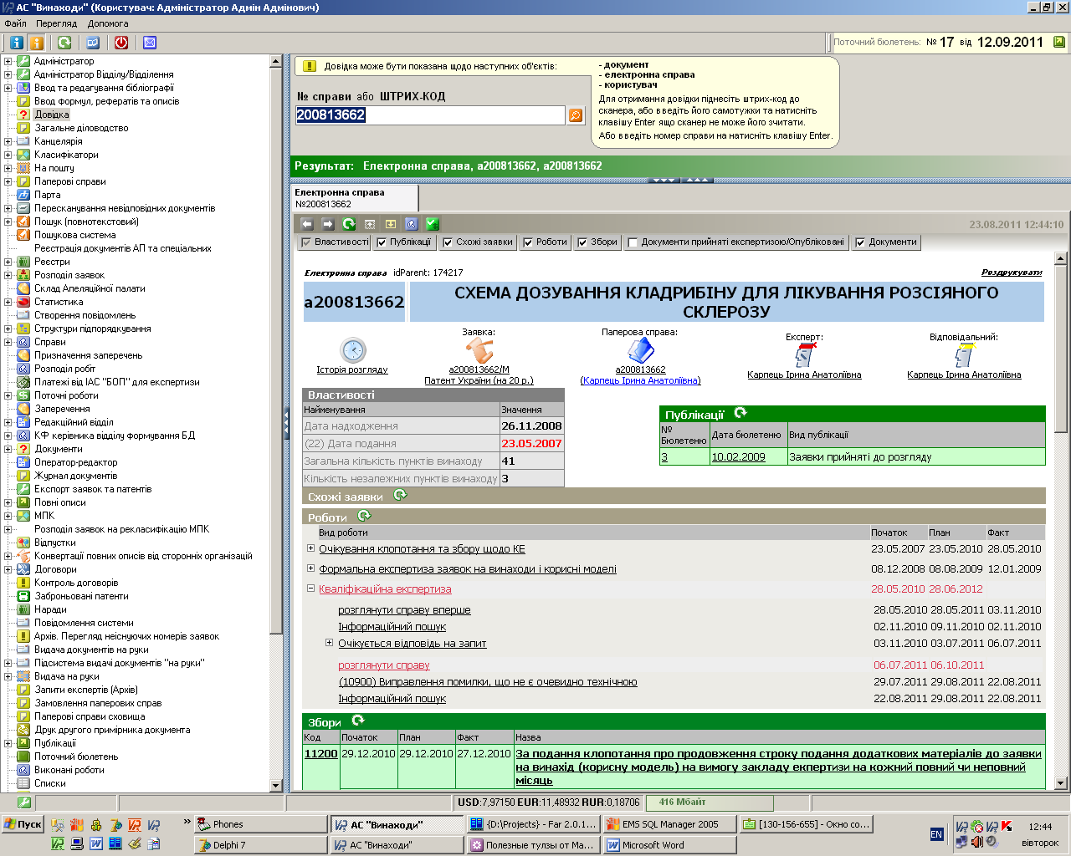
图1——供系统管理员使用的“发明”AS的主要客户窗口
- 根据申请的受理状态和审查申请的审查员的权限，所提供的功能数量有所不同。例如，具有审查员权限的用户的“发明”AS客户窗口如下所示(图2)：
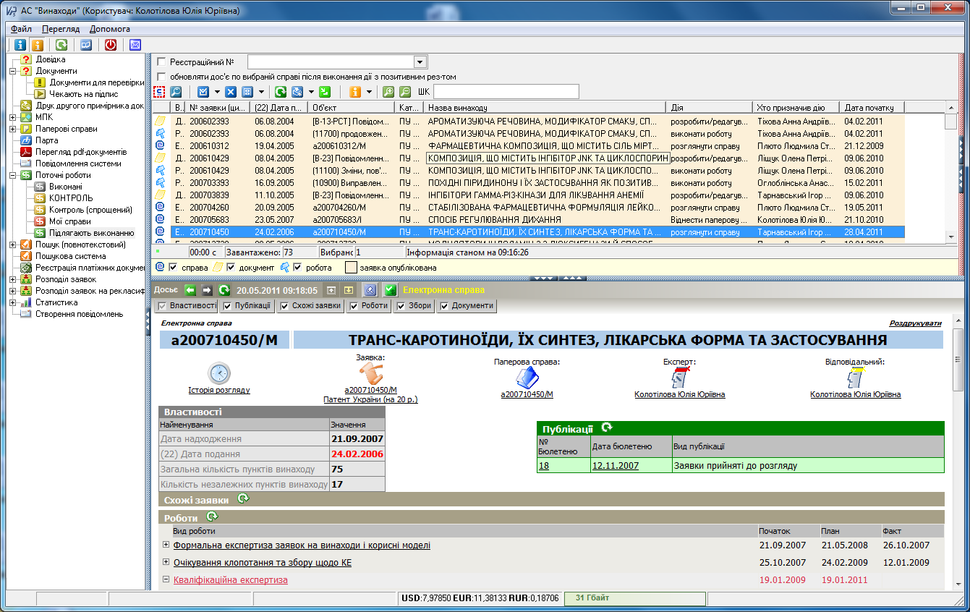
图2——审查员使用“待执行”功能时“发明”AS的主要客户窗口
- 审查员在工作中可以选择所提供的任何功能。每个功能对应一个界面。例如，可以比较“待执行”功能(图2)和“IPC重新分类(二期)”功能(图3)的“发明”AS主要窗口。
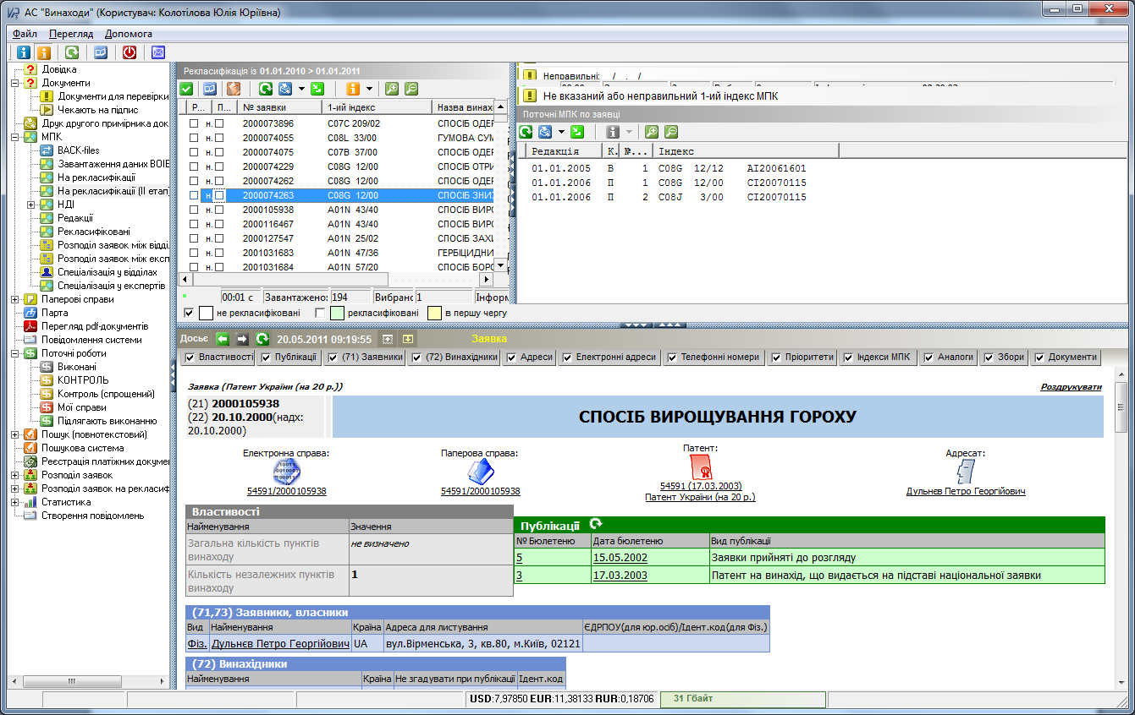
图3——审查员使用“IPC重新分类(二期)”功能时“发明”AS的主要客户窗口
- “发明”AS还具有标准和全文检索功能。下图展示的是全文检索窗口的图像(图4)。
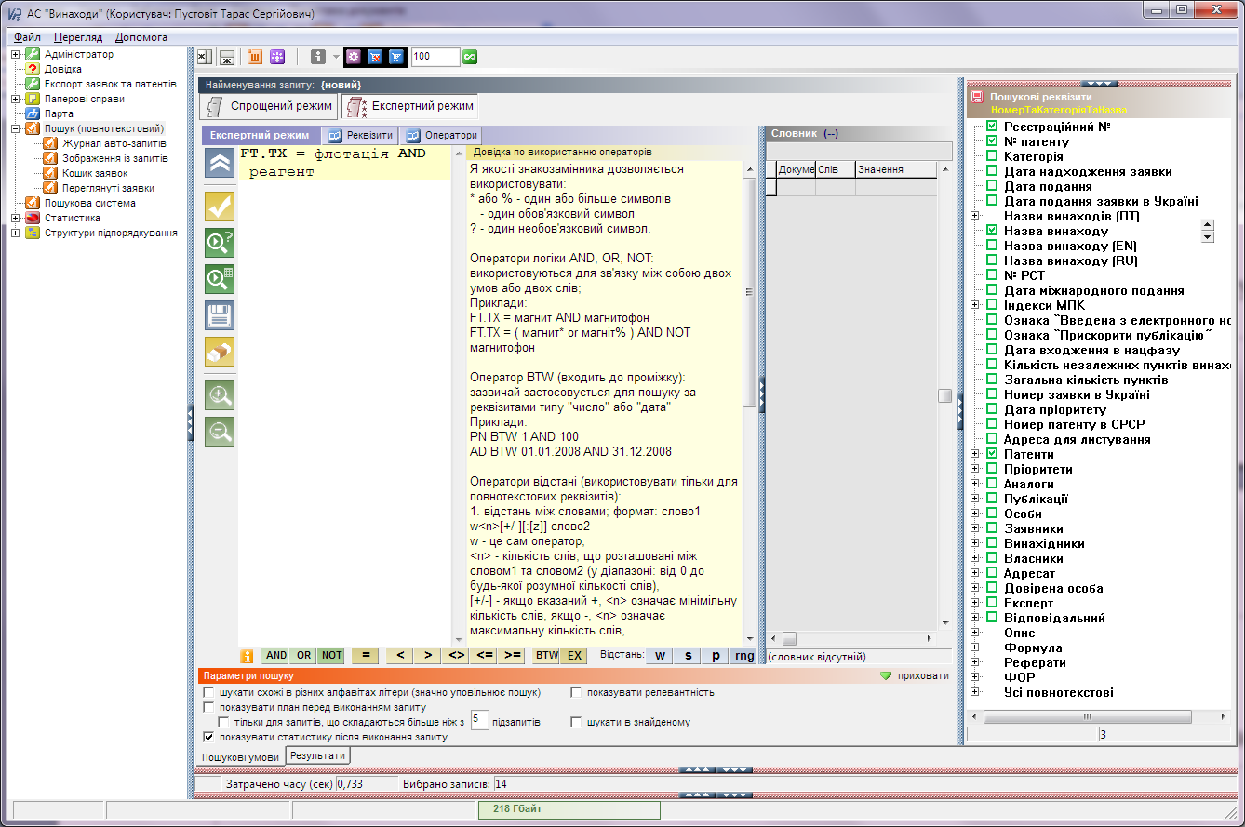
图4——审查员使用“检索(全文)”功能时“发明”AS的主要客户窗口
- 在这个窗口中，检索参数由审查员设定。当检索完成后，“发明”AS将显示另一个窗口(图5)：
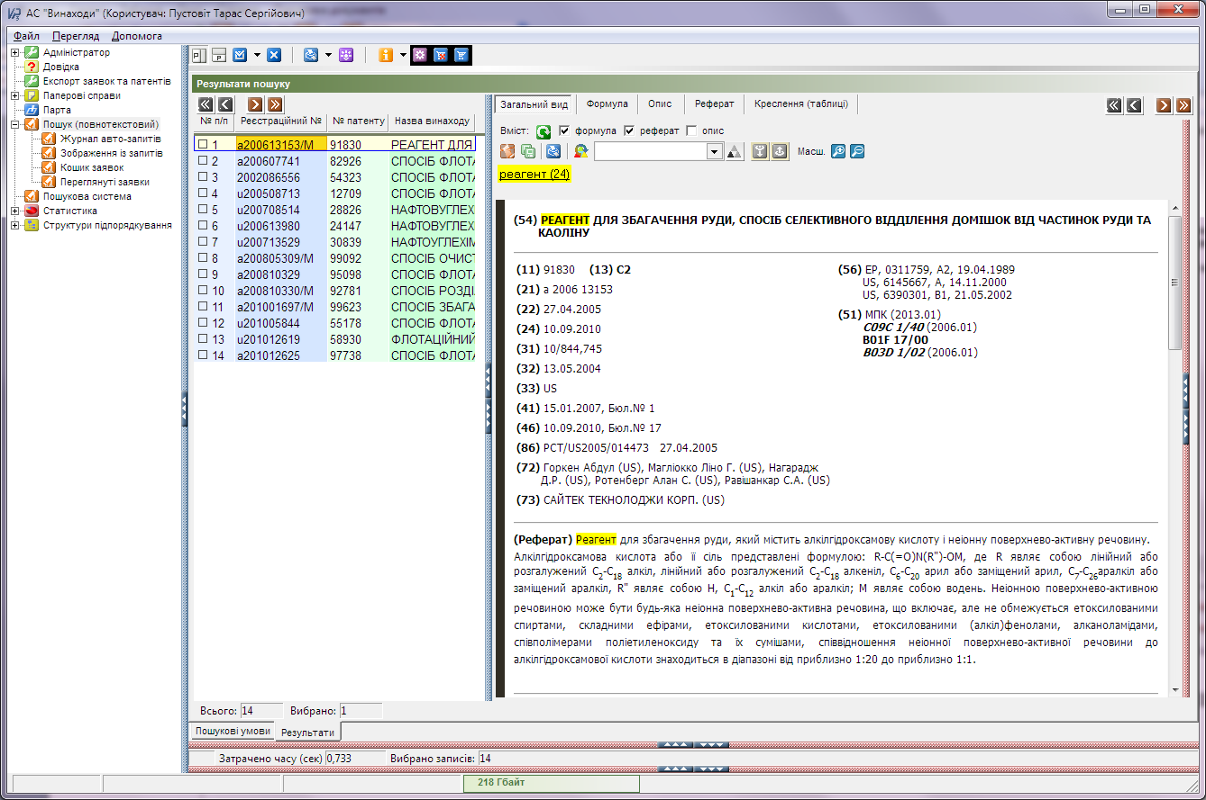
图5——“发明”AS检索结果的主要客户窗口
- 在这个窗口中，系统生成了一个所检索到的发明清单。审查员通过逐个选定它们可以浏览各检索文件。
- 审查员另一个重要的工具是检索门户。开发这个工具是为了实现自动化检索，并使审查员可以在实质审查阶段对专利信息和非专利文献来源进行检索。
- 检索门户提供具有以下功能的多功能检索机制和信息浏览器：
– 在选定的来源或一组来源中进行全文检索；
– 浏览各来源的检索结果；
– 快速跳转至包含检索项的文本部分；
– 依据检索结果生成报告；
– 保存检索项历史；
– 打印文件；
– 导出文件。
- 例如对检索参数进行了设定(图6)：
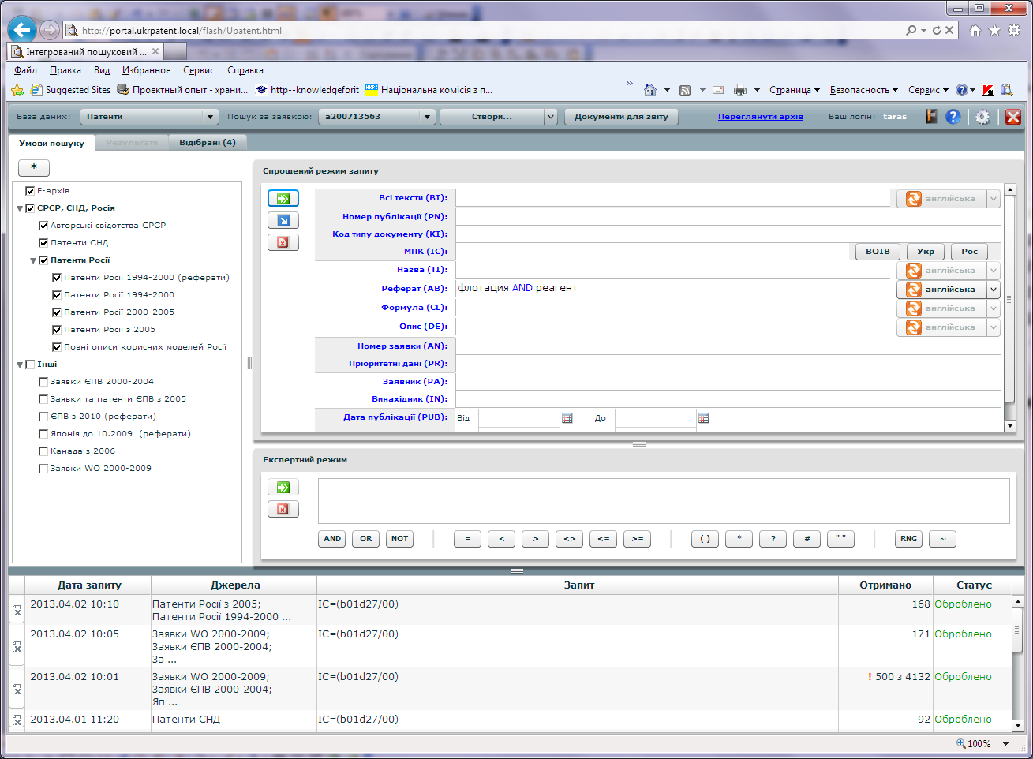
图6——检索门户的主要窗口
- 在进行检索查询后，审查员将得到一个单独的结果(图7)：
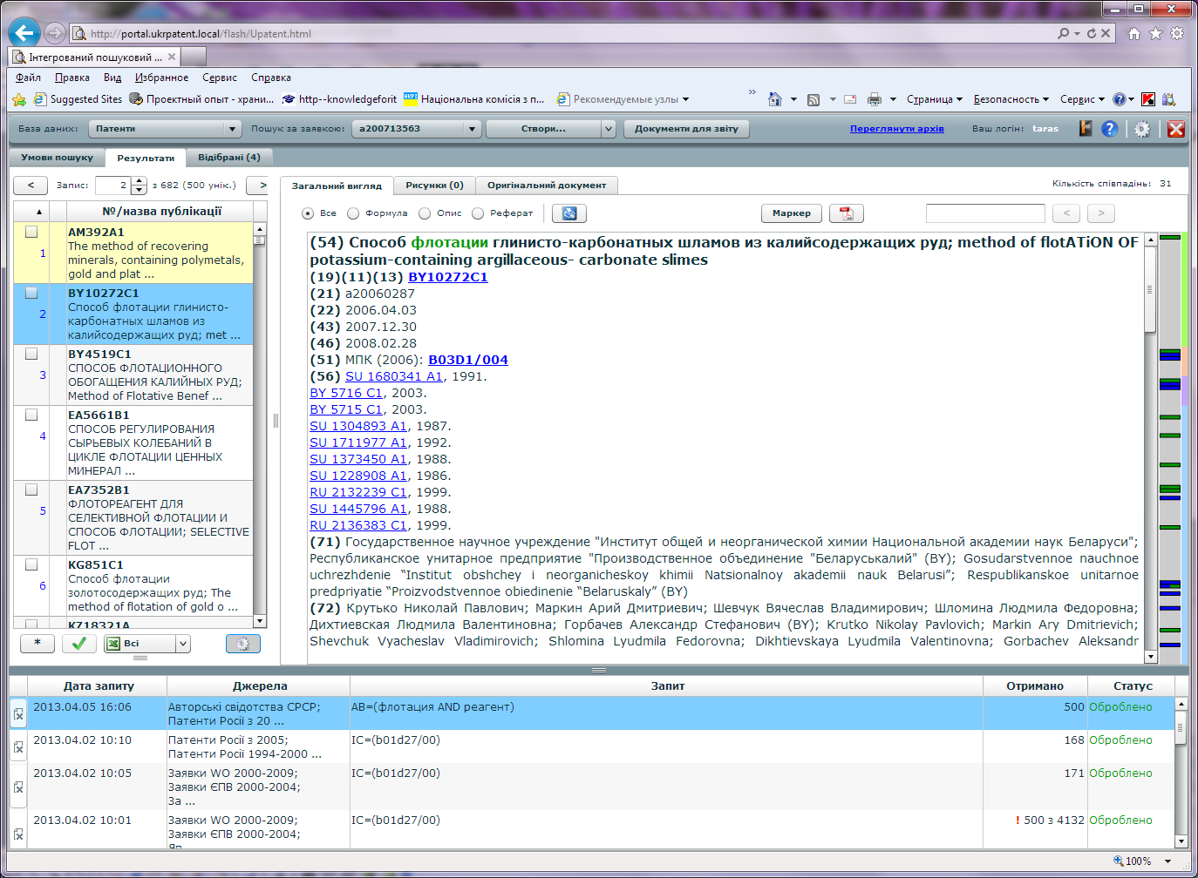
图7——包含检索结果的检索门户窗口
- 在实质审查阶段，审查员可以通过高速互联网对丰富的检索资源进行查询，包括WIPO的资源、EPOQUENet、STN、REAXYS、DWPI检索系统等。

质量管理体系
- 当进行上述程序时，我局特别重视质量问题。
- 所提交的质量管理体系初步报告(附件三)包含关于达到QMS要求的详细信息，QMS要求是PCT国际检索和初审指南第21章所规定的内容，已在乌克兰国家知识产权局实行。
- 2012年10月颁发了符合ISO 9001:2008标准的质量管理体系证书，说明所执行并维持的质量管理体系达到了上述标准的要求。
- 认证领域：
(1) 知识产权(发明、实用新型、工业品外观设计、商标和服务商标、集成电路布图设计、商品原产地标志)申请审查，审查申请是否符合获得法律保护的条件以及审查支持程序；
(2) 为知识产权的国家注册以及正式公布相关信息进行准备工作；
(3) 根据专利合作条约(PCT)对发明申请进行检索和审查。
- 根据编号Z-A 710312/A12/U/9001的审计报告颁发了证书，有效期至2015年10月16日。
- 计划2013年9月由一个独立认证组织对质量管理体系进行合规审计。
- 如第2章所述，我局目前有131名全职审查员，他们中很多人在不同的科学技术领域有着10年以上的经验。审查员具有至少能够理解用来撰写或者翻译PCT实施细则第34条所述最低文献量的语言的语言能力，并还熟练掌握若干其它语言。
- 如第3章所述，乌克兰国家知识产权局不遗余力地利用可能的最高水平技术。
- 为了提供高质量的审查和检索服务，每个审查员在他们自己的工作场所可以查阅国际和国内法规法案(特别是保护知识产权巴黎公约、专利合作条约(PCT)、PCT实施细则、PCT行政规程、专利法条约(PLT)、PLT实施细则、WIPO标准、PCT国际检索和初审指南、乌克兰立法文件)、系统方法方面的资料等。
- 与PCT实施细则第34条所述的PCT最低文献量利用有关的事项在第4章和附件一中处理。
- 如第2章所述，乌克兰国家知识产权局重点关注审查员培训的事项，以使他们保持较高的知识和能力水平。

行 政
- 所有与发明获得法律保护有关的程序，包括所有为保证质量所采取的措施，都登记并保存在“发明”AS中。这确保了通过制定统计数据报告和进行进一步数据分析对质量管理流程进行持续监控。这些分析的结果被用于研究对于服务需求的波动情况，以及对待审申请积压的分布进行调控。
- 还实行了申请人对所提交申请的反馈分析机制。对申请人的请求进行评估；采取了对这类请求的回复进行自动化控制的机制，以确保及时采取行动。所有的请求都必须在自申请日起一个月内得到处理；由管理层对回复的及时性进行控制。为了对这些请求进行分析，成立了一个专门的部门对申请人的请求进行处理。
- 为申请人免费组织研讨班和会议，为专利律师组织圆桌讨论和会议，特别是关于质量方面的问题，以及分发关于申请人和专利律师的需求是否得到满足的调查问卷，这些都是日常工作的一部分。
- 乌克兰国家知识产权局网站载有检索和审查事项方面的参考资料。

质量保证
- 执行并维持了一个质量支持体系，从而保证所有技术领域处室中的审查和检索流程都采用统一的方法。为此，由发明申请审查部(下称审查部)部长、审查部中被指派负责质控的人员以及质量协调委员会的成员进行质量控制。
- 为了使审查和检索质量具有更高水平并确保申请主题最大程度地对应各技术领域处室审查员的专业，实行了将申请自动化地分配给各审查员小组的做法(使用包含IPC分类号和关键词的主题字段)。
- 为了确保高质量、及时的审查和检索服务，实施了一个体系用于控制审查员审查发明申请以及检索工作的及时性，还用于监控每个审查员所审查的任何申请的受理状态。通过“发明”AS实现控制和监控的自动化，质控人员包括审查部部长、审查部中被指派负责质量控制的人员以及质量协调委员会的成员。
- 依据在自动化监控过程中所收集的数据，制定统计数据报告并送交审查部部长，然后在质量协调委员会会议上对其进行分析。所收集的分析数据被归纳总结，其结果发送各处处长，以确保更有效地监控审查员的工作量。
- 所有审查员都可对上述统计数据进行查询，并可以控制他们自己的工作量和申请审查和检索的顺序。
- 各技术领域处室的处长负责对发文的质量进行日常控制，他们每天对当前的工作和发文的质量进行抽查。
- 在审查部一级，由部长和审查部的质量控制负责人对发文的质量进行抽查。
- 所有关于发明不符合可专利性标准的决定都是由三个人作出：审查员、处长和部长(副部长)。
- 当检查检索报告、请求和初步意见时，质量控制负责人可以发出决议，并通过“发明”AS将文件退回进行完善。
- 每个月月末，将上述所有决议收集起来进行分析，以找出典型的错误。在对上述事项进行研究后要编拟总结，并为审查员和各处处长举办适当类型的培训。可通过“发明”AS获得依据面向所有审查员的培训所制定的系统方面的资料。
- 经过对所出现的质量问题进行初步分析，需要改正的最为严重的问题被选出。为了确保达到质量标准，每季度召开质量协调委员会会议，以对所选出的问题进行审议。
- 为了保证检索质量，成立了一个专门的专利信息数据库分析科。它的职能包括对审查员使用检索系统的情况和检索质量控制进行监测和优化。

其它信息

IT系统
- 自1992年成立伊始，乌克兰专利局就开始为实施工业产权保护建立信息基础设施。目前，该基础设施构成一个复杂的信息系统，其中包括发明申请审查的所有阶段和发明专利的注册：
- 提交申请
- 注册申请
- 公开所提交的发明申请数据(申请布局)
- 对申请进行形式和实质审查
- 授予专利
- 在正式公报中公布专利被授予
- 对发明专利进行注册
- 其它关于申请审查和发明专利注册的业务

自动化
- 自动化的主要目的是对发明申请进行审查和注册。
- “发明”自动化系统(AS)是申请审查系统的核心，依据的是电子工作流程原则。“发明”AS提供数据录入、生成申请的“电子概况”、完整的审查周期、国家注册、存档和生成统计数据报告。
- 在构建“发明”的所有组成部分时充分考虑到了不同的WIPO标准，包括ST.36“使用XML(可扩展标记语言)的专利信息处理建议”。
- 来文最初通过“传入文件电子注册”自动化工作站(AWS)进行注册，新文件的工作卡被创建。然后通过“来文电子注册”AWS录入著录数据。所有纸件文件被扫描并上载到电子档案数据库。通过在线申请系统所获得的文件被自动传送至电子档案。由此生成发明申请的“电子概况”。
- 在录入信息后，审查员可以获得申请信息，首先进行形式审查，然后进行实质审查。
- “发明”AS包括自动词语和审查员活动控制、申请人和专利权人分别在审查和维持阶段缴费的自动信息发送和监控部分。
- 开发并运行了检索门户用于检索，可通过该门户获得专利和非专利文献。
- 信息基础设施包括用英语和乌克兰语对信息进行公布的官方网站。该网站具有一个检索系统，其内容和维护既使用英语也使用乌克兰语。工业产权信息在正式公报中每月公布两次。可通过该网站查询包含以下信息的在线互动数据库和信息系统：发明和实用新型申请信息、它们的审查阶段和被授予的专利。
- 建立了一个双边交流通道，以通过PCT-EDI在乌克兰专利局和WIPO国际局之间交换电子文件。
- 还可以查询ePCT，国际申请部门通过ePCT发送文件，并将PCT申请转换为电子形式。

网络基础设施
- 网络基础设施由以下部分构成：思科PIX525，包含用于网络连接的VPN和防火墙模块和用于内部网络支持的嵌在UNIX服务器的内部路由器。两个防火墙加强了网络安全。
- 思科和惠普设备作为交换机使用。
- 内部网络被分为8个虚拟网络(VLANs)。

网络的技术资源
- 在网络中使用了以下技术资源：
(1) 惠普、英特尔、美国超微服务器以及VMware ESXi和HYPER-V(微软)的虚拟服务器；
(2) 惠普、IBM和普安信息存储；
(3) SAN网络设备；
(4) Windows服务器2008R2、Windows服务器2008、Windows服务器2003和UNIX操作系统；
(5) 数据库管理系统——MS SQL 2008R2、MS SQL 2005、MS SQL 2000。
- 为了保证域名结构弹性，安装了若干个域控制器。
- WSUS服务器提供服务器操作系统和客户计算机更新。杀毒服务器“卡巴斯基杀毒”确保在用户计算机上管理所有杀毒软件、进行杀毒库更新以及生成杀毒库更新和现存威胁报告。
- 使用磁带和磁盘存储用于数据备份。制定了崩溃后所有服务器和服务的恢复方案。
- 计算机网络包括600台个人电脑、30台服务器和其它设备。
电子申请
- 电子申请系统的开发和测试在2010年完成。从2011年起该系统投入运行。该系统的功能能力包括提交申请以及申请人和SE“UIPI”之间的双向电子文档交换。2011年，有911份知识产权申请以电子文档的形式提交(电子申请)；2012年，所提交的电子申请数量达到1867份。
- 生成电子申请的要求是填写电子申请表并以附件的形式提交申请材料。通过电子数字签名在申请材料上签字并加密，以保证数据在从申请人传输到我局过程中的完整性和保密性。自动对电子表格的字段进行检查。
- 所提交的申请被存储在申请人的个人申请档案中。
- 可以通过该系统浏览每个电子申请的审查文件(通知书、结论、决定等)。
- 审查员实时将电子申请中出现新来文的通知以电子邮件的形式发送给申请人。
- 该系统还允许申请人使用二次文献的标准模板(布局键)。
- 说明如何以电子文档形式提交申请的流程图如下所示：
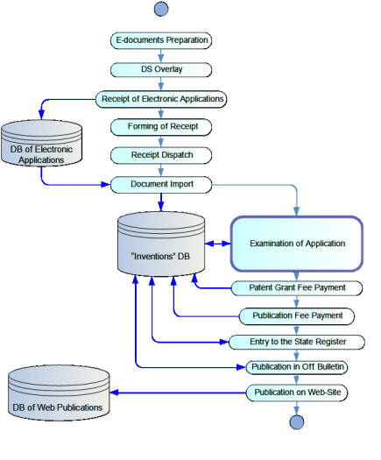
- 通过网站的形式使用电子申请系统，网站配置有特别的工具和相关参考资料。
- 在生成并发出申请材料后，开始执行固件功能交互的自动化算法。通过这一交互，关于申请注册的信息被输入到通过电子邮件发送给申请人的申请接收通知书中。所有申请材料被上传至不同的技术数据库。
- 在电子申请材料进入缓冲数据库后，这些文件被传送给技术数据库，在这里申请排队等待审查。进一步处理电子申请文件与处理纸件文件相比基本相同。
- 为了浏览之前所提交申请的受理状态，申请人使用以下系统界面：
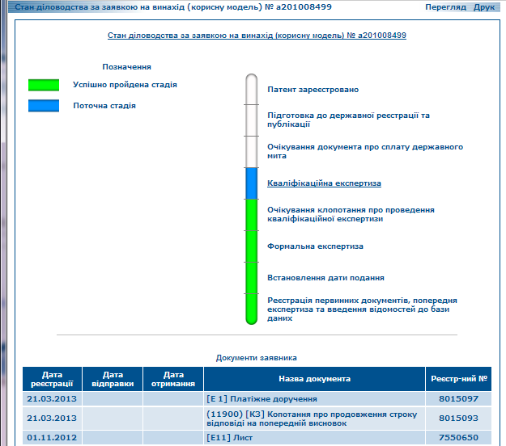
- 申请人还可以浏览他们所收到或发出的所有文件。如果需要与系统管理员联系，申请人可以使用内置的电子邮件地址。

结 论
- 乌克兰国家知识产权局：
关于人力资源：
– 雇有131名专职审查员，他们具有充分的技术资质来进行检索和审查；工作人员能够在所要求的技术领域中进行检索，并具有至少能够理解用来撰写或者翻译PCT实施细则第34条所述最低文献量的语言的语言能力。
关于PCT最低文献量：
– 拥有PCT实施细则第34条所述的为检索和审查目的而妥善整理的最低文献量，并可对其进行利用；
关于质量管理体系：
– 根据国际检索共同规则，建立起了质量管理体系和内部复查措施。
- 因此，乌克兰国家知识产权局达到了PCT实施细则第36条和第63条所述的被指定为国际检索单位和国际初审单位的最低要求。

[后接附录二的附件一]

附件一，表1
用于获取PCT最低文献量专利文献的
专利信息文件(CD光盘/DVD)
编号 | 国家名称/  文件出版机构 | ST.3代码 | 已有专利文件  出版年代
1. | 奥地利 | AT | 专利说明书全文及其书目数据：自1993年起
2. | 非洲知识产权组织(OAPI) | OA | 发明专利：1966–1992年
3. | 英国 | GB | 专利应用说明书全文：自2005年起  专利文件摘要：GlobalPat(1971-2003年)
4. | 欧亚专利局(EAPO) | EA | 欧亚专利说明书摘要及全文：自2002年起(CISPATENT ESPACE)
5. | 欧洲专利局(EPO) | EP | 欧洲应用说明书全文：1978-2004年  欧洲专利说明书全文：1980-2004年  欧洲应用及专利说明书全文与书目数据：2005-2009年  欧洲应用和PCT应用说明书全文与摘要：1978-2009年  欧洲专利应用和PCT国际应用首页书目数据和传真图像：1978-2005年  专利文件摘要：GlobalPat(1971-2003年)
6. | 加拿大 | CA | 发明专利标题页数据与应用说明书全文：1999-2000年，自2002年起  发明专利标题页数据与应用说明书全文：2000年，自2002年‍起
7. | WIPO国际局 | WO | PCT应用书目数据与说明书全文：1978-2009年  欧洲应用及PCT应用书目数据与摘要：1978-2009年  专利文件摘要：GlobalPat(1971-2003年)
8. | 德国 | DE | 专利文件：1991-1994年  书目数据和应用与专利摘要：1991-2004年  （实用新型）专利文件说明书全文和书目数据：自1995年至2011年5月  专利文件摘要：GlobalPat(1971-2003年)
9. | 前苏联 | SU | 苏联附发明人证书的发明和专利说明书全文：1924-1993年(含间断)
10. | 俄罗斯联邦 | RU | 俄罗斯专利说明书全文：自1994年(自2005年起–《实用新型发明》官方公报，含发明说明书全文)  俄罗斯专利说明书全文(CISPATENT)：自2002年起  俄罗斯书目数据及发明与专利说明书摘要(发明说明书信息检索装置)：1994-2010年  “俄罗斯联邦实用新型说明书及权利保护”：自1994年起
11. | 美利坚合众国 | US | 全文专利应用说明书：2001-2011年  专利说明书全文：1790-1999年(档案)，1975-2011年  专利文件摘要：GlobalPat(1971-2003年)
12. | 法国 | FR | 法国书目数据和专利文件摘要，EPO、РСТ：1978-2007年  应用说明书全文：1992-2007年  专利文件摘要：GlobalPat(1971-2003年)
13. | 瑞士 | CH | 专利说明书全文：1993-2008年  专利文件摘要：GlobalPat(1971-2003年)
14. | 日本 | JP | 发明和实用新型应用说明书全文：1994-2002年，自2004年起  专利说明书全文：1994-2002,自2004年起  专利应用英文摘要：自1976年起  英文摘要书目数据：自1998年起
附件一，表2
专利信息文件可提供的PCT最低文献量的
国家纸件和电子载体专利公报
№ | 国家名称/  文件出版机构 | ST.3  代码 | 载 体 | 出版年代 | 备 注
1. | 澳大利亚 | AU | 纸件  CD光盘 | 2002-2003  2003-2009 | 自2010年起  上线
2. | 奥地利 | AT | 纸件  纸件 | 1993-2002  (发明)  1995-2002  (实用新型) | 自2003年起  上线  自2003年起  上线
3. | 英国 | GB | 纸件  CD光盘 | 1994-2003  (发明)  2004-2005  (发明) | 自2006年起  上线
4. | WIPO | WO | 纸件  CD光盘 | 1992-1998  1998-2005 | 自2006年起  上线
5. | 欧亚专利局 | EA | 纸件  CD光盘 | 1996-2006  з 2007
6. | 欧洲专利局 | EP | 纸件  CD光盘  DVD | 1995-2004  1996-2005  1978-2009 | 自2004年起  上线
7. | 俄罗斯联邦 | RU | 纸件  CD光盘/DVD | 1994-2004  (发明、实用新型)  自2005年–  《实用新型发明》  官方公报  (含专利发明说明书全文)
8. | 前苏联 | SU | 纸件 | 1963-1990  (发明)
9. | 美利坚合众国 | US | 纸件  CD光盘 | 1993-2002  2002-2011 | 自2012年起  上线
10. | 法国 | FR | 纸件 | 1997-2006 | 自2007年起  上线
11. | 瑞士 | CH | 纸件  CD光盘 | 1993-2006  1996-2001 | 自2002年起  上线
12. | 日本 | JP | 纸件 | 1993-1994
附件一，表3
可访问的PCT最低文献量商业数据库名录
(专利和非专利文献)
№ | 提供者  (名称及国家) | 数据库(检索系统)  名称和内容 | 访问条件
1. | 欧洲专利局(德国) | EPOQUENet检索系统  包含众多国家的专利文件，对于官方语言非日本、韩文、俄文或西班牙文的专利局而言，其数量可满足PCT最低文献量的要求。 | 测试访问：  自2007年1月9日至2008年10月9日  完全访问：  自2008年9月22日启用至今
2. | 国际科学技术信息网(STN)：  STN欧洲服务中心，FIZ Karlsruhe(德国) | “化学摘要服务”(CAS，美国)  有机化学、药剂学、医学和生物技术及其他技术领域的专业数据库 | 自2008年7月启用至今
3. | Elsevier信息系统有限公司(德国) | REAXYS  独特的信息检索联合体，用于获取化学、医学、药剂学和生物学领域完整专利信息和非专利文献 | 自2011年1月1日启用至今
4. | “汤森路透(专业)英国有限公司”(英国) | Derwent世界专利索引  多主题专利数据库，自1963年起提供对40多个国家和国际专利机构文件的获取 | 自2011年4月通过EPO的EPOQUE Net监所系统启用至今
5. | ELSEVIER B.V.(荷兰) | Science Direct Article Choice  世界最大的全文科技信息电子资源，提供对来自2500多种科技期刊名的近1000万篇论文以及Elsevier所收藏的11000多册图书的在线访问。 | 自2009年6月启用至今
6. | 俄罗斯科学院全俄罗斯科技信息研究所(VINITI) | VINITI数据库  包含自1981年以来的多主题信息摘要 | 自2005年启用至‍今
7. | TVINKOM(俄罗斯) | “Rubicon百科全书大全”数据库  百科全书、字典和参考书的访问门户 | 自2004年启用至‍今
8. | 世界知识产权组织(WIPO)(瑞士) | WIPO ARDI(发展与创新研究之资料获取)计划 | 测试访问:  自2011年11月  至2012年9月16‍日  付费访问:  自2012年9月  至今
9. | 电气电子工程师协会(IEEE)(美国) | IEEE Xplore数字图书馆  电气工程、计算机科学、电子、物理、生物工程及冶金领域专业数据库 | 自2013年1月启‍用
10 | 美国化学学会(ACS)(美国) | “美国化学学会期刊”数据库  (国外专业期刊论文全文下载) | 自2013年2月启‍用
附件一，表4
满足PCT最低文献量(包括非专利文件)审查需求的
免费国家专业图书馆馆藏和开放式外国电子互联网资源
№ | 图书馆/信息来源名称
 | 国家级图书馆
1. | 以V.I. Vernadsky命名的乌克兰国家图书馆
2. | 乌克兰国家科学医学图书馆
3. | 乌克兰国科技图书馆
4. | 乌克兰国家议会图书馆
5. | 以V.G. Zabolotny命名的国家建筑与土木工程科学图书馆
6. | 乌克兰国家农业科学院国家科学农业图书馆
7. | 乌克兰食品和加工业中央科技图书馆
 | 乌克兰国家科学院各研究所图书馆
8. | 以 F.D. Ovcharenko命名的生物胶体化学研究所
9. | 生物有机化学和石油化工研究所
10. | O.V. Palladin 生物化学研究所
11. | 以M.G. Kholodny命名的植物学研究所
12. | 天然气研究所
13. | 地质科学研究所
14. | 以S.I. Subbotin命名的地球物理研究所
15. | 以M.P. Semenenko命名的地球化学、矿物学和矿石建造研究所
16. | 水生生物研究所
17. | 以Ye.O. Paton命名的电焊研究所
18. | 以V.I. Vernadsky命名的普通和无机化学研究所
19. | 以I.I. Schmalhausen命名的动物学研究所
20. | 以A.V. Dumansky命名的胶体化学和水化学研究所
21. | 以G.V. Kurdiumov命名的金属物理研究所
22. | 以D.K. Zabolotny命名的微生物和病毒研究所
23. | 分子生物和遗传研究所
24. | 以V.M. Bakul命名的超硬金属研究所
25. | 有机化学研究所
26. | 以I.M. Frantsevych命名的材料科学问题研究所
27. | 以G.S. Pysarenko命名的强度问题研究所
28. | 工程热物理研究所
29. | 以O.O. Bohomolets命名的生理研究所
30. | 植物生理和遗传研究所
31. | 物理研究所
32. | 半导体物理研究所
33. | 以L.V. Pysarzhevsky命名的物理化学研究所
34. | 高分子化合物化学研究所
35. | 以O.O. Chuiko命名的表面化学研究所
36. | 金属和合金物理工艺研究所
 | 乌克兰医学科学院研究所图书馆
37. | 年龄研究所
38. | 以L.I. Medved命名的生态卫生和毒理学研究所
39. | 以A.P. Romodanov命名的神经外科研究所
40. | 肿瘤学研究所
41. | 以M.M. Amosov命名的心血管外科研究所
42. | 药理学和毒理学研究所
 | 乌克兰农业科学院研究所图书馆
43. | 以P.I. Prokopovych命名的养蜂研究所
44. | 生物能源作物和甜菜研究所
45. | 兽医学研究所
46. | 水问题和土地复垦研究所
47. | 渔业研究所科学图书馆
 | 教育机构图书馆
48. | 以乌克兰国立技术大学Kyiv理工学院的G.I. Denysenko 命名的科技图书馆  可免费使用该图书馆订购的电子资源：  -EBSCO主研究数据库–12个大学和主题数据库，包括超过7000种期刊、政府公报、新闻公报、参考书的全文和书目信息，并提供年代久远的过期刊物档案；  -世界电子图书图书馆拥有PDF格式的100多万种图书，涉及全世界100多个语种。该图书馆包括在互联网发布的125种电子图书和文件典藏。
49. | 国立大学“Kyiv-Mohyla学院”科学数据库  可免费使用该图书馆订购的电子资源：  -EBSCO主研究数据库–12个大学和主题数据库，包括超过7000种期刊、政府公报、新闻公报、参考书的全文和书目信息，并提供年代久远的过期刊物档案；  -Springer电子图书收藏–各学科1700种全文图书；  -Springer电子期刊收藏–获取Springer出版社的2,000多种科学期刊，涵盖数学、技术、医学和生物医药、化学、生物化学等领域。收藏中还包括经济学、社会学和法律的200约个版本。该收藏包含期刊从创刊时起的全部档案。  -牛津期刊–牛津大学出版社出版的人类学、生命和社会科学、法律和医学的211种科学期刊。对档案库的访问从1996年启用至今；  -Academic Search Premier; Business Source Premier; ERIC; GreenFILE;卫生保健源–消费者版;卫生保健源：护理学/学术版;图书馆–信息科学与技术摘要;MasterFILE Premier; MEDLINE;报纸来源;地区商业新闻.
50. | 以Taras Shevchenko Kyiv国立大学M.Maksymovych命名的科学图书馆
51. | 国立食品工艺大学科技图书馆
52. | 乌克兰国立生命与环境科学大学科学图书馆
53. | 国立航空大学科技图书馆
54. | 以P.L.Shupik命名的研究生教育国家医学院
55. | 以O.O.Bohomolets命名的乌克兰国立医科大学
 | 石油天然气行业企业图书馆
56. | VNIPITRANSGAZ(设计大型天然气和石油管道、地下天然气储存设施、天然气加工厂、开发天然气、天然气凝析和油层)
57. | 下属企业“石油天然气工业科学研究所”
58. | 石油运输研究所
59. | 乌克兰天然气工业管线设计研究所(“Ukrgazproekt”)
 | 免费（开放）电子互联网资源
1. | ABC化学–收藏有英文版的全文同行评议化学期刊。档案库包括两个部分：一部分为全文永久在网上提供的期刊目录，另一部分为提供临时免费访问的期刊目录。还提供一份单独的俄文期刊清单。
2. | 生物科学数据库包括生物、生命科学、医疗保健和普通生物学的论文和研究作品。多数出版物可免费提供，对于其他出版物，则标明了可获取论文的日期。论文和期刊按类别和出版日期加以组织。该数据库提供对205种生物学、医学、技术和相关科学同行评议期刊的开放获取。
3. | BioMed Central提供对所有研究论文发表后的随即在线获取。
4. | 开放获取期刊目录–获取所有知识领域的全文同行评议科学期刊。
5. | 免费医学期刊–获取医学期刊全文
6. | Open J-Gate–世界最大的开放获取数据库之一。包括4,595种科学期刊(其中有2,487种经过同行评议)和100多万篇期刊论文。
7. | PubMed–美国国家医学图书馆医学和药物学摘要数据库(数字论文典藏)
8. | HIGH WIRE斯坦福大学–提供对生物、医学和物理以及其他科学出版物的1,764种同行评议科学刊物的访问。
9. | 其他开放式获取互联网资源包括外国期刊。

[后接附录二的附件二]
附件二
信息技术数据库
信息技术
自1992年创立时起，乌克兰专利局便开始着手开发信息技术基础设施，为工业产权保护程序提供支持。目前，这一基础设施继续得到开发，它提供了复杂的自动化信息系统，涵盖了发明申请文件受理和发明专利正式注册的各个阶段：
– 申请文件的提交；
– 申请的注册；
– 出版所提交的发明申请资料(申请被公开)；
– 对申请的正式和实质性审查；
– 授予专利；
– 在官方公报上公布授予专利的通告；
– 发明专利的正式注册；
– 作为发明申请审理和发明专利正式注册一部分的其他运作。
自动化
自动化的主要对象是发明申请文件的受理以及正式注册流程。
申请文件的申报采用了电子申报系统。
申请受理系统的核心是基于电子工作流原则的“发明”(AS)自动化系统。“发明”自动化系统提供申请数据的输入资料、完整的审查功能、国家注册、存档并生成统计报告。
在构建“发明”自动化系统的各个组件时，充分考虑了相应的WIPO标准，包括标准ST.36《关于使用XML(可扩展标记语言)处理专利信息的建议》。
收到的文件在“电子来文注册”自动化工作站(AWS)的辅助下进行初步注册，并创建一个新文档工作卡，然后，在“书目输入”自动化工作站的辅助下，输入书目数据。所有备案文件经过扫描，被上传至数据库，由此创建了专利申请文件的电子文档。
在输入了有关申请的信息后，审查员得以开始进行初审，随后进行实质性审查。
为进行实质性审查(新颖性和发明步骤评估)，审查员可通过高速互联网获取大量检索资源，包括WIPO资源(PCT数据库)，以及EPO检索系统等等。
为在申请的新颖性评估过程中帮助进行检索，开发并实施了检索门户。
之后，信息被传送至生成官方公报及拟定保护权利的阶段。
在完成上述程序后，信息被传送至注册处。
在注册处，通过利用“国家发明注册处”自动化工作站，开展有关发明的后续工作。
上述自动化工作站均使用来自单一数据库的信息。
“发明”自动化系统包含申请人就各个审查阶段、以及权利人为保持权利有效自动跟踪及就付款收据发出通知的组成部分。
信息基础设施包括以英文和俄文出版信息的网站。网站配备有检索系统，该系统也采用英文和俄文加以说明和维护。在官方公报上每半个月公布一次有关工业产权的信息。对互动式(在线)数据库和信息及参考系统的公共访问包括有关发明和实用新型申请文件及其审理状态的信息，并通过网站提供有关已注册的受保护权利的信息。
一般申请受理模式
按照一般申请受理模式，提交申请文件需采用纸件格式。申请文件经过核对，以确认符合规定的要求(准备文件是否完整和正确)。如整套文件完整无误，则填写发明申请纸质申请表。随后所有纸质文件被扫描并上传至“发明”自动化数据库和中央电子文件档案库。由此生成一项申请的电子卷宗。
在生成申请文档后，它被转发至正式审查阶段，在此阶段对申报文件进行核对，确定是否符合规定的要求。在发现与规定要求不符或者申请人需要提交额外材料的情况下，审查员便可以自动生成必要的文件。这些文件的电子副本被输入数据库。
之后，申请被转发至实质性审查阶段。
在这一阶段，对申请是否符合可专利性标准进行审核。如有必要，生成对申请人的通知和要求，其附有审查员签名的电子副本被存入数据库。
申请人在纸质载体上的回复被扫描并上传至数据库。从而生成发明申请文件的纸质和电子格式的卷宗。当实质性审查阶段结束时，纸质申请文件卷宗的内容与数据库中全套电子文件的内容完全相同。
截至2008年，按照电子工作流的原则采用了新版“发明”自动化系统。所有收到的文件均被扫描。由此收到的文件图像被自动上传至数据库。诸如权利要求书、发明摘要和说明书这类文件被自动识别，随后由校对进行编辑。图像和被识别的文本被存入数据库。
所有纸质文件在扫描后，均被发送至档案库，系统中仅处理电子文件。这样，一般模式可显示如‍下：
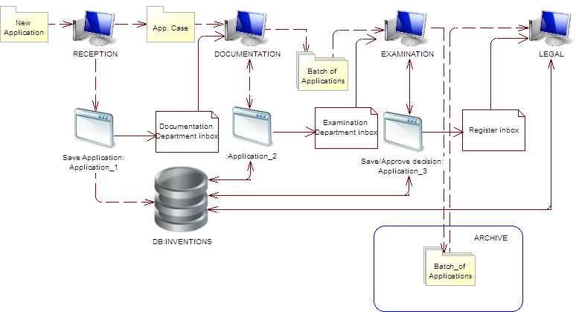

网络基础设施
网络基础设施包括思科PIX525E，内含内置于UNIX服务器中内部路由器上的VPN和防火墙模块。构建两道防火墙将增强网络安全性。
交换机采用思科和惠普设备。
内部网络被划分为以下Vlan:
- 发明Vlan；
- 商标Vlan；
- 会计Vlan；
- 安全Vlan；
网络使用下列项目：
- 惠普、英特尔和超微服务器，以及基于VMware ESX和Hyper-V(微软)的虚拟服务器；
- Windows 2003、Windows 2008、Windows 2008R2和UNIX运行系统。
活动目录域对用户工作环境设置和网络计算机进行管理，即：
- 将用户和计算机分组；
- 针对每个用户组和每个工作站使用组政策；
- 支持基础设施–DNS、DHCP。
采用以下两种域控制器，组织域结构的故障安全性：
- WSUS服务器，提供对所有服务器和客户端计算机运行系统的更新；
- “卡巴斯基反病毒”防病毒服务器，负责管理客户端计算机上的所有防病毒软件、更新反病毒库，并生成病毒库和现有威胁报告。
采用下列服务器：
- 数据库服务器(MS SQL 2000、MS SQL 2005、MS SQL 2008R2);
- 文档服务器，用于内部网络的信息交换；
- 备份服务器；
- Web服务器：www.SIPSU.gov.ua, www.uipv.org；
- 邮件服务器；
- EPOQUE服务器，根据特定的IP-地址，向授权用户提供对EPOQUENet 数据库的访问。
采用信息存储器和磁带进行备份。制定了针对所有服务器和业务的恢复计划。
硬 件：
信息系统部署在运行应用软件并且开通了互联网连接以便进行信息检索和浏览的内部本地计算机网络上。
本地计算机网络包括600台计算机、25台服务器和其他设备，如下所示：

用途 | 型号
服务器虚拟化 | 惠普DL380、戴尔2950
活动目录服务器 | 虚拟
附加域控制器服务器 | 虚拟
数据库服务器 | 康柏ML570、惠普DL380、英特尔SE7520JR、英特尔SE7501WV、超微6025B
文档服务器 | Intel SE7501WV
服务器应用程序 | 惠普DL380、英特尔SE7501WV
Unix路由器 | 本地品牌
Web服务器 | 虚拟
邮件服务器 | 虚拟
代理服务器 | 虚拟
网络交换机 | 思科2650、惠普Procurve 2910、惠普Procurve 2510、3Com 4500
PIX 525E | 思科
EPOQUE.Net系统  -EPOQUE服务器  -网络交换机  -路由器 | -IBM xSeries 206型号8482  -思科2950  -思科2691
工作站计算机 | 本地品牌
打印机 | 惠普-LJ 4100、惠普-LJ P2055D、惠普-LJ 3015X、惠普-LJ 4015X、惠普-LJ 1200、惠普-LJ 1300、惠普-LJ 1320、惠普-LJ 3005、惠普-LJ 2420(2400)、惠普-LJ 4000、4050、惠普-LJ 4200、惠普-LJ 4250、惠普-LJ 5000、惠普-LJ 2015、惠普-LJ 5500color、惠普-LJ 3700、三星ML-1210、三星ML-2010、爱普生Stylus 830U、爱普生R390、爱普生R340、爱普生StylusC86、佳能LBP-800、佳能LBP-2460、施乐PH3450 DN
扫描仪 | 佳能CanoScan Lide100、富士通fi-5120C、富士通fi-5220C、富士通fi-4120C2、富士通fi-5530C、富士通fi-4220C、惠普SJ 7400C、惠普SJ 8290、惠普SJ 3800、惠普SJ 2410G、惠普SJ 5550C、惠普SJ 8200、惠普SJ G2710、UMAX Astra 6700、鸿友2400CU

软 件：
– Microsoft Windows Server 2008R2/2008/2003版
– Microsoft Windows 7/XP
– Microsoft SQL 2008R2/2005/2000版
– Microsoft Office 2010/2007/2003版
– 卡巴斯基反病毒软件(KAV)。

[后接附录三]

质量管理体系报告
乌克兰国家知识产权局编拟
主管局应提供与本模板文件所提出的质量管理体系(QMS)相关的一般性背景信息。
本模板文件各个主标题下的说明文字应被视为应纳入各个标题之下的信息类型和安排的例子。各主管局可按其意愿提供本模板文件所规定之外的附加信息。
本文件中所用的缩写
SIPSU | –乌克兰国家知识产权局
SE “UIPI” | –国有企业“乌克兰工业产权局”
导言(第21.01-21.03章)
在“QMS参考标准”标题下，主管局可在此处酌情表明在第21章之外其质量管理体系的任何经认可的参考标准或依据，例如ISO 9001。
例如：“QMS参考标准：ISO 9001、EQS (欧洲质量体系)”
各主管局随后应至少在以下各标题下提供说明框中所表明的信息
SIPSU已经实施并使用了一种符合ISO 9001:2008标准要求的质量管理体系(QMS)。
2012年10月，SIPSU获得了符合ISO 9001:2008标准的QMS证书，该证书涵盖了以下活动领域：对知识产权申请(发明、实用新型、工业品外观设计、商标和服务商标、集成电路布图设计和产品来源标记)是否符合获得法律保护的条件进行审查以及审查支持流程、为知识产权国家注册和与之相关信息的官方公布提供准备工作、对根据《专利合作条约》提交的发明申请进行的检索与审查。
2013年9月，计划由一家独立认证机构对QMS是否符合标准进行审计。
1. 领导与政策
21.04 确认以下各项内容得到明确记录，所记录的内容对内公布：
(a) 最高管理层制定的质量政策。
(b) 最高管理层授权的QMS负责机构和个人的职责与名称。
(c) 表明QMS所有负责机构和个人的组织机构图。
(a) 最高管理层制定的质量政策
《2009-2014年国家知识产权法律保护发展概念》明确了SIPSU的首要任务之一就是通过以下方法来改进工业产权申请审查工作：
– 实施工业产权申请审查的电子流程；
– 基于自动化系统的实施，改进审查工业产权申请的技术；
– 增强对工业产权申请审查流程的方法支持、法律规定的应用一致、以及先例的规范化。
– 实施通过互联网的电子申请提交系统，最大程度地减少纸件申请数量；
– 将工业产权申请的审查周期控制在《保护工业产权巴黎公约》规定的适用公约优先事项规定的水平上；
– 改进申请审查质量控制。
在申请具备《专利合作条约(PCT)》国际检索单位(ISA)和国际初步审查单位(IPEA)资格的准备措施以及预备符合国际ISO 9001:2008标准要求的框架下，SIPSU成立了质量协调委员会，任命了一名质量管理代表，并任命了经授权人员在结构化部门中处理QMS实施和维护方面的事务，并明确和制定了必要的对有关流程进行记录的规定。
2012年8月21日第221号令所批准的《质量手册》中明确并提出了质量规定。
(b) 最高管理层授权的QMS负责机构和个人的职责和名称
为了协调QMS流程功能的开发、实施和维护方面的工作，并为了编写QMS运作功能、有效性和改进需求方面的概要信息并向最高管理层提交，审查信息和技术支持部副部长Serhii Mosov被任命为质量管理代表。
质量协调委员会是SIPSU管理层下设的一个常设性的共同磋商机构。
质量协调委员会的主要职责包括：质量方面的政策决策和目标设定；根据ISO 9001:2008和《PCT国际检索和初步审查指南》第VII部分规定的要求来确定QMS原则、流程和模式，并满足用户的需求；QMS控制和管理及其分析和改进。
质量协调委员会至少每半年开一次会。
QMS组织结构如下。
(c) 表明QMS所有负责机构和个人的组织机构图

乌克兰国家知识产权局

SIPSU局长
国有企业
“乌克兰工业产权局”

Director
第一副局长
审查业务副局长
审查信息和技术支持
副局长
法律法规副局长
指定和工业品外观设计申请审查部
公共关系和协议事务部
采购部
人事部
前端部门
系统记录、文件控制存档部
分析和经济规划实体化部
发明、实用新型和集成电路布图设计申请审查‍部
组织工作和指令执行管控司
质量控制
委员会

官方出版物的申请、注册、编辑和编写部
计算机化与信息技术部
专利信息支持部
经济预测和
统计部
工业产权立法发展部
SIPSU Board董事会
QMS实施和审计部
工业产权
经济法规部
执法管理部

法律法规和
维权司
融入欧洲和
国际合作司
知识产权使用
管控司

财务管理司

发明、实用新型和集成电路布图设计申请审查部结构图

部长

副部长

化学与冶金处
专利信息数据库分析科

制药处
国际申请处
化学与生物技术处
文件处理处
一般机械工程、金属加工和焊接处
形式审查处
电子通信科
申请日确定处
建筑和矿业处

光与印刷产业处
专利检索处

21.05 (如通过表格的方式)表明主管局的QMS与《国际检索和初步审查指南》第21章规定的要求相符的范围。
或者表明主管局尚未符合这些要求。

第21章的要求 |  |  | 相符的范围
 |  |  | 完全 | 部分 | 不  相符
21.04 | (а) | 具备质量政策
 | (b) | 明确了QMS责任方的职责和名称
 | (c) | 具备组织机构图
21.05 |  | 使QMS符合第21章规定
21.06 | (a) | 确保QMS效力的机制
 | (b) | 对持续改进程序的控制
21.07 | (a) | 有关工作人员落实该标准的管理交流
 | (b) | 《PCT指南》符合主管局的QMS
21.08 | (a) | 管理层审查
 | (b) | 对质量目标进行审查
 | (c) | 主管局上下针对质量目标的交流
21.09 | (a) | QMS年度内部审查的开展
 | (b) | (i)确定QMS在何种程度上依照第21章
 |  | (ii)确定检索和审查在何种程度上依照《PCT指南》
 | (c) | 客观和透明的方法
 | (d) | 使用信息包括根据第21.17段得到的信息
 | (e) | 记录结果
21.10 |  | 确保对实际工作量的监控和调整
21.11 | (a) | 基础设施用以确保员工数量
 |  | (i)足以处理接受的工作
 |  | (ii)保持在各个技术领域的检索和审查技术水准
 |  | (iii)维护用以理解根据第34条规定的语言的语言工具
 | (b) | 用以提供一定数量的熟练管理人员的基础设施
 |  | (i)使之足以为技术合格的员工提供支持
 |  | (ii)便于文件记录
21.12 | (a) | (i)确保适当的设备用以开展检索和审查
 |  | (ii)确保第34条规定的文件记录
 | (b) | (i)帮助员工理解和执行协议的指示；质量标准
 |  | (ii)用以准确遵照工作程序的指示，并保持其最新状态
21.13 |  | (i)L&D计划，确保并维持必要的检索和审查技能
 |  | (ii)L&D计划，确保员工有意识遵照质量标准
21.14 | (a) | 设置对处理需求所需资源加以监控的体系
 | (b) | 设置对遵照检索和审查质量标准所需资源加以监控的体系
21.15 | (a) | 确保及时作出检索和审查报告的控制机制
 | (b) | 需求和积压波动的控制机制
21.16 | (a) | 用以自我评估的内部质量保障体系
 |  | (i)评估是否符合《检索和审查指南》的规定
 |  | (ii)引导员工反馈
 | (b) | 数据测量和持续改进报告体系
 | (c) | 核实为纠正检索和审查工作中偏差所采取行动的有效性的体系
21.17 | (a) | 帮助确认各主管局间最佳实践的联系人
 | (b) | 促进持续改进的联系人
 | (c) | 与其他主管局在反馈和评估方面开展有效沟通的联系人
21.18 | (a) | (i)处理投诉的适当体系
 |  | (ii)采取预防性/纠正性措施的适当体系
 |  | (iii)为用户提供反馈意见的适当体系
 | b) | (i)用以监控用户满意度和认知度的程序
 |  | (ii)用以确保其合法需求和预期得到满足的程序
 | c) | 为用户提供有关检索和审查程序的简明扼要的指导
 | d) | 表明主管局在何处以及如何来公布其质量目标
21.19 |  | 与WIPO和指定局/选定局建立联系
21.20 |  | 明确说明的主管局QMS(如质量手册)
21.21 | (a) | 构成质量手册的各份文件已得到编写和散发
 | (b) | 用以支持质量手册的媒体
 | (c) | 采取文件管理措施
21.22 | (a) | 主管局的质量规定以及对QMS承诺
 | (b) | QMS的范围
 | (c) | 组织机构和职责
 | (d) | 主管局对有关流程进行记录
 | (e) | 具有用以执行程序的资源
 | (f) | 对QMS的流程和程序之间相互影响的说明
21.23 | (a) | 记录哪些文件得到保留以及保留在何处
 | (b) | 管理层审查结果的记录
 | (c) | 有关员工培训、技能和经验的记录
 | (d) | 程序一致性方面的证据
 | (e) | 对产品相关要求审查的结果
 | (f) | 针对每件申请所执行的检索和审查流程的记录
 | (g) | 可跟踪每项工作的数据的记录
 | (h) | QMS审计记录
 | (i) | 对不符合要求的产品采取措施的记录
 | (j) | 采取的纠正性措施的记录
 | (k) | 采取的预防性措施的记录
 | (l) | 检索过程记录
21.24 | (a) | (i)检索过程中所用数据库的记录
 |  | (ii)检索过程中所用关键词、关键词组合与截取的记录
 |  | (iii)检索过程中所用的语言记录
 |  | (iv)检索过程中所用的分类号及其组合的记录
 | (b) | 与检索相关的其他信息的记录
 | (c) | (i)检索的限制及其理由的记录
 |  | (ii)权利要求不清楚的记录
 |  | (iii)缺乏单一性的记录
21.25 |  | 有关其内部审查过程的报告
21.26–21.28 |  | 对其内部审查进一步投入方面的附加信息
21.29 |  | 第21.19段所要求的初步报告

21.06 参照组织机构图，表明这些机构和机制管理使用，以确保：
(a) QMS的效力；以及
(b) 持续改进进展的过程。
(а) QMS的效力
质量政策的制定和实施是SIPSU管理层和质量管理代表的职责。
为了评估QMS的效率，SIPSU管理层每年开发并制定出衡量目标，指明所负责的处和/或处长，用以确保目标得以实现，并批准QMS内部审计计划。
质量协调委员会对内部审计的结果进行讨论和分析，并将概括得出的结论提交给SIPSU局长审议，以便各个部门针对质量活动作出改进。
(b) 持续改进进展的过程
质量管理代表对结构化部门中的经授权人员在QMS实施和维护方面所开展的活动以及QMS实施和审计科在QMS有效开发、实施和改进方面所开展的活动进行总体的管理和协调。
质量协调委员会会议和管理层会议对最关键的问题和准备好的方案进行讨论，此类会议所作出的决定也会被记录在协议、指令和指示中。
21.07 表明主管局的管理层如何向其员工说明符合条约和规章规定的重要性，包括：
(a) 本标准中的规定；以及
(b) 与主管局QMS相符。
通过SIPSU管理层的指令和指示、与SIPSU局长的每周运营会议、培训班、质量协调委员会报告和协议及SIPSU年度报告，SIPSU向其员工说明符合QMS要求的重要性，包括根据PCT的有关国际检索和国际初步审查质量规定的要求；有关这些活动和文件的信息会通过电子邮件和内部信息网络及时予以发布。
此外，SIPSU还通过在所有审查员从其工作站均可进入的“发明”自动化系统(AS)中特别设立的参考与信息部分来让审查员注意到质量管理相关标准和管理文件规定的要求。
21.08 表明主管局的最高管理层或经授权的官员是如何以及何时：
(a) 开展管理层审查，确保适当资源的可用性；
(b) 审查质量目标；以及
(c) 确保各主管局全局通报并理解质量目标。
(a) 开展管理层审查，确保适当资源的可用性
SIPSU管理层开发并制定出各层面的目标，以根据质量政策来改进质量。
质量协调理事会一年开展两次QMS分析和评估达标水平检测。
QMS运行报告是管理层的一份总结文件，依照此文件，管理层制定出QMS发展计划，作出QMS修正和/或改进决定，并为QMS的运行配以所需的资源。
2013年，管理层计划在8月和12月开展QMS分析。
(b) 审查质量目标
SIPSU管理层审查是根据SIPSU局长令由QMS实施和审计科依照QMS审计计划来执行的。
若有必要，还可针对独立的事务未经计划开展审查。
在对SIPSU下一年各项活动进行规划的过程中，对QMS各项任务进行审查。
(c) 确保各主管局全局通报并理解质量目标
通过发往结构化部门的、在SIPSU局域门户网上发布的以及在各部门员工会议过程中发布的指令或指示，人员能够及时获取必要的文件并浏览QMS运行的结果。
此外，有关审查质量核查结果、新运营程序的信息以及其他有关SIPSU活动的信息也被发往各审查处室的处长，并转发给各部门的员工作进一步参考。
21.09 表明主管局最高管理层或经授权的官员是否根据第21.25段至第21.28段对QMS进行内部审‍查：
(a) 至少每年一次(第21.25段)
(b) 根据第8部分规定的此类审查的最低范围，即：
(i) 确定QMS在何种程度上依照第21章(第21.25段、第21.27(a)段)；
(ii) 确定检索和审查工作在何种程度上依照《PCT指南》(第21.25段、第21.27(a)段)；
(c) 以客观透明的方式(第21.25段)；
(d) 利用包括根据第21.27(b)-(f)段的信息在内的资源；
(e) 记录结果(第21.28段)。
参见21.05和21.08
每月举行会议，审查业务副局长、审查信息和技术支持副局长、发明、实用新型和集成电路布图设计申请审查部部长以及负责质量控制的工作人员均参加。
这些会议专门用于对现行质量管理问题、必要资源可用性、以及为满足当下需求应采取的措施进行讨‍论。
这类会议的讨论结果会发往各个审查处室或各个审查员，以便其进一步参考。
此外，SIPSU还规定了内部自动化例行和随机审查质量控制。
例行质量控制在审查处室处长的层面上开展。
随机质量控制在发明、实用新型和集成电路布图设计申请审查部部长以及负责该部门质量控制的工作人员层面上开展。
所有有关一项发明不符合可专利性标准的决定由三人共同做出：审查员、处长和部长(副部长)。
审查员在进行检索时必须：
– 核实是否符合发明单一性原则；
– 修正主分类号；
– 进行专利信息检索时遵照PCT最低文献；
– 在检索报告中确定相关文献类别；
– 在发明不符合新颖性和创造性标准的情况下提出清楚的论据。
2. 资 源
21.10 说明性注释：国际检索和审查单位(ISEA)资格的授予意味着，主管局已表明其具备用基础设施和资源来支持检索和审查程序。第21章要求保障，主管局能够持续支持该程序，同时处理好工作量的变化并符合QMS的各项要求。对第21.11和21.14部分的如下答复应提供这种保障。
21.11 人力资源：
(a) 提供适当的基础设施相关的信息，以确保员工的数量；
(i) 足以处理接受的工作；
(ii) 保持在各个技术全领域的检索和审查的技术资格水准；以及
(iii) 维护用以理解至少第34条所指的最低文献所用语言或译文所用语言的语言工具。
(b) 说明适当的基础设施，用以确保维持适当数量的受过培训的/熟练的行政人员并适应于工作量的变化：
(i) 使其足以为技术合格的员工提供支持并为检索和审查程序提供便利；
(ii) 便于文件记录。
  - 提供适当的基础设施相关的信息，以确保员工的数量：
对发明进行审查的审查员总人数为131人。
这些审查员都是全职员工，在各自领域受过高等教育(专家/硕士学位)并获得知识产权领域第二学位；其中有6人持有博士学位。SIPSU审查员的经验和知识使之能够开展以下领域的高级检索和审查：纳米技术、制药、化学、生物技术、农业、冶金、电子、电子通信等。
全部审查员能够流利使用乌克兰文、俄文和英文；其中一些审查员还充分具备德文、法文、西班牙文、波兰文和日文的知识。
审查业务副局长、审查信息和技术支持副局长、发明、实用新型和集成电路布图设计申请审查部部长、人力资源部部长以及负责质量管理事务的工作人员根据现有工作量在月度管理会议上定期对人力资源的需求作出评估。
这些会议作出有关招聘新审查员以及开展审查所需背景方面的决定。月度管理会议还对教育和/或职业发展活动的安排予以批准。
新招聘的审查员被配以一名导师，该导师选自富有经验的具有署名权的资深审查员。这些导师开展培训活动并对初级审查员的工作进行核查。
持续开展审查员的培训，培训专门针对检索的开展和记录以及案例研究。
此外，通过参加国际合作框架下及乌克兰国内的活动，审查员来提高工作能力。
  - 说明适当的基础设施，用以确保维持适当数量的受过培训/熟练的行政人员并适应于工作量的变‍化：
(i) 使其足以为技术合格的员工提供支持并为检索和审查程序提供便利；
为了提供高质量的审查，每个审查员能够在其工作位上获取文件处理规章、审查方法材料、说明、指令和解释，这些说明、指令和解释由法律部门提供，同时也由部门层面通过将其置于“发明”自动化系统的参考与信息部分中根据各自培训加以提供。
乌克兰法律法规、WIPO标准、《保护工业产权巴黎公约》、《专利合作条约(PCT)》、《PCT实施细则》、《PCT行政规程》、《专利法条约(PLT)》、《PLT实施细则》、《PCT国际检索和初步审查指南》等文件以相同的方式提供给审查员。
在国际合作框架下，审查员参加了以下活动：
1. 世界知识产权组织(WIPO)远程教育计划(持续开展)。
几乎所有审查员都获得了DL-101(一般性课程)证书。
获得DL-101证书的审查员还参与了深入学习计划DL-320、DL-318、Dl-301、DL-202和DL-204(高级课程)。
2. 欧洲专利局(EPO)针对审查和专利信息检索举办的在线培训、有关培训和其他与EPOQUE网络检索系统的使用优化相关事务的差旅(定期)。
3. EPO针对专利检索和审查质量控制以及其他审查和专利检索相关问题定期举办的培训活动。
4. 参加国际专利分类(IPC)联盟专家委员会工作组会议。
5. 为促进PCT受理局之间关于国际申请处理事务、通过WIPO PCT-SAFE软件提交的电子形式国际申请的处理以及使用电子服务(特别是ePCT和/或PCT-ROAD系统)方面的经验分享和代表网络，WIPO所组织的学习访问和/或研讨会。
在乌克兰举办的活动：
1. 国际科学与实践大会–“知识产权现实问题”(双年会)
2. “发明和实用新型申请的特性”和“无纸化信息技术在工业产权确权程序中的应用”年度研讨会。
3. 由数据库商举办的审查和数据库(STN、REAXYS、EPOQUENet和DWPI等)使用相关问题的审查员培训。
4. 乌克兰国家科学院和各分院举办的研讨会和会议。
5. 旨在提高乌克兰公众对PCT体系认识的地区研讨会。
(ii) 便于文件记录。
计算机化和信息技术部通过为技术合格的员工配备必要的软件和设备来为其提供附加支持。
21.12 物质资源：
(a) 说明适当的基础设施能够确保：
(i) 提供和维护适当的设备与设施，诸如用以支持检索和审查程序的IT硬件和软件；
(ii) 第34条所规定的最低文献至少为检索和审查目的可得和可用、且得到适当安排和维护。表明其是否是纸件、缩微形式或电子形式，并表明其在何处。
(b) 说明指示是如何
(i) 帮助员工理解并遵守质量标准的；以及
(ii) 准确一致地遵守工作程序，使之得到记录、向员工提供并保持更新，且在必要时得到调‍整。
为了提供信息支持，采用了所有最新的方法、形式和方式：互联网(SIPSU门户网、SE“UIPI”网站、局域门户网、专利数字图书馆网站)、正式出版物和专业出版物、印制及电子形式的大众传媒、专利信息与文献领域的国际合作。信息支持系列工作组成要素方面的具体职能被赋予SE “UIPI”的各个结构化部门，特别是专利信息支持部和计算机化与信息技术部。
(a) 说明适当的基础设施能够确保
(i) 提供和维护具备适当的设备与设施，诸如用以支持检索和审查程序的IT硬件和软件；
计算机化与信息技术部对信息与技术支持加以保障。该部门由以下处室组成：
– 信息技术实施与维护处，该处负责软件开发、实施、维护和运行以及数据库管理；
– 自动化系统运行处，该处负责硬件维护；
– 系统集成与通信技术处，该处保障通信系统和服务器设备方面的工作；
– 信息技术系统分析科，该科负责工业产权申请电子提交系统的实施和管理、专利数字图书馆和互联网数据库的管理。
– 密钥认证中心Abonent注册科，该科负责授信的密钥认证中心的Abonents的维护、个人密钥的生成和电子数字签名(EDS)认证，为注册的Abonents和SIPSU的各个结构化部门提供EDS使用和利用EDS开展工作方面的相关咨询、为电子申请提交系统的用户提供指导。
各个审查员都具有与互联网相连接的最新的个人计算机。这些计算机上安装有专门的客户端软件，用以满足“发明”自动化系统中的审查员职能需求，“发明”自动化系统能够为国家申请和PCT(国家阶段)申请的审查提供文件工作流的全流程。
此外，借助PCT-EDI系统，SIPSU与WIPO国际局之间也建立起了双边联系。国际申请处利用这一渠道来实现受理局文件交换的职能(国际阶段)。申请状态的通知得到自动生成并每月转发给国际局。
此外，已可接入ePCT系统，该系统旨在提供对国际申请文件进行安全的在线访问、浏览和下载。
SE “UIPI”受理纸件和电子形式的文件。
所受理的所有纸件文件都加以扫描，生成彩色图像并得到验证。从而得到一份PDF/A格式的文件并被发往数据库中。文件的文字部分被加以索引，以便进一步实现全文检索。文件被存储在技术数据库中，这些数据库通过微软SQL服务器2008数据库管理系统(DMS)进行管理。
SE “UIPI”采用了一种利用电子数字签名的电子文件提交系统。电子格式的文件也通过特殊缓存被转发到同一个技术数据库中并与数字电子签名一起以原始格式存储其中。这些电子文件被转换为PDF/A格式，并与原始文件一起被存储在技术数据库中。
(ii) 第34条所规定的最低文献至少为检索和审查目的可得和可用、且得到适当安排和维护。表明其是否是纸件、缩微形式或电子形式，并表明其在何处。
SIPSU的专利信息文献集涵盖了PCT最低文献各国专利局和组织的专利文献。
近20年来主要通过与WIPO、EPO和各国家局之间的国际合作，已批量收集了这些专利信息文献。2013年，根据乌克兰《发明与实用新型权利保护法》，UIPI也成为出版物国际交换的中心，为专门领域的活动提供立法环境。
专利信息文献集中收录的国家专利文献通过纸件(1993年出版至今)和CD-ROM/DVD(2005年出版至今)两种形式的官方公告“Promyslova Vlasnist”(下称官方公告)、纸件形式的乌克兰发明专利说明书(1993年至2011年出版)及其以CD-ROM形式出版的“乌克兰发明”(2005年出版至今)、以及CD-ROM格式的CIS各国的区域性专利信息产品 – CISPATENT(2002年发布至今)来提供，后者还特别收录了俄罗斯联邦和EAPO的发明专利说明书。
最近十年来，通过互联网还提供了访问PCT最低文献(专利文献和非专利文献)的新的替代方式，使得可用信息资源的数量和质量都得到了改进。
对发明申请进行实质审查的专家在某个阶段获得在国家专利信息文献集和互联网上进行专利文献检索的关键经验，极大地扩大可用信息的范围以便确定现有技术，并改进检索的质量，降低相关支出。
2007年以来，利用配备有更为复杂也更为高效的检索工具的国外商业数据库来获取PCT最低文献(专利文献和非专利文献)和适当的参考信息。2013年6月1日以来，通过相关合同与协议取得的10个国外商业数据库被用于审查工作，这些数据库为：
– 全套Rubricon百科全书(自2004年)；
– 俄罗斯科学院全俄罗斯科技信息研究所(VINITI)数据库(自2005年)；
– EPOQUENet(自2007年)；
– 化学文摘服务(自2008年)；
– Science Direct文章选摘(自2009年);
– 德温特世界专利索引(自2011年)；
– REAXYS(自2011年)；
– 获得研究成果、促进发展创新(ARDI)计划(自2012年)；
– IEEE Xplore 数字图书馆(自2013年)；
– 美国化学协会期刊和出版物(自2013年)。
此外，与俄罗斯联邦国有公共科技图书馆达成协议，能够获取其馆藏中必要信息资源的电子副本，用以提升为审查员提供非专利文献的水平。
为确保发明和实用新型申请实质审查中开展高效高质量的专利检索，审查员所采用的国外互联网资源的主要检索工具为EPO的EPOQUENet，因为其涵盖了各专利局所需的对PCT最低文献相关要求的诸多国家的专利文献，而这些专利局的工作语言为日文、韩文、俄文或西班牙文。
根据相关协议，自2007年起就能够访问EPOQUENet。因而，在2013年，根据这些协议，EPOQUENet的使用可从2012年1月1日起直至2013年12月31日。
鉴于EPOQUENet数据的定价政策和传播政策自2013年1月1日起发生了变动，因此开展了一系列工作，旨在于2013年6月30日之前与EPO签订一份为期4年的新协议。
由于通过EPO数据库还可能访问德温特世界专利索引，因而确保审查员能够根据新协议按照有关条款访问EPOQUENet，也很重要。
为了向发明申请审查提供《PCT实施细则》第34条(b)(iii)款规定的国际检索单位商定清单中所列的非专利文献方面的信息支持，除了商业数据库以外，还广泛利用了国家和国外公共互联网资源，特别是乌克兰7家最大的国家公共图书馆的电子数字图书馆和文献集(主要是数字化的)、乌克兰国家科学院专业化科学研究所的29家图书馆、乌克兰药品科学院科学研究所的6家图书馆、乌克兰农业科学院研究所的6家图书馆、以及主要的高等教育研究所的8家图书馆。所要求的信息资源的电子副本，特别是期刊所刊登的文章，通过电子文件交付系统来接收。
如今，国外商业数据库、私人信息资源以及59家最大的国家图书馆和专业化图书馆所拥有的公共文献(包括国家电子数字图书馆和电子文献集)被用以检索，确保最大程度地获取PCT最低文献。
为了对用以确定要求保护的发明符合可专利性标准的专利检索提供支持，每个审查员都可访问检索门户网站。该门户网站在功能上集成了技术自动化系统，并辅以专利信息资源(数据库)，包括有光学载体收录的国家案卷和国外专利文献集。
为了简化应用并提高检索效率和速度，所有通过光学载体或通过FTP收录的专利文献被转化为根据PostgreSQL DMS存储在信息仓库中的单一电子数据库结构。
为了访问专利数据库并支持在其中进行检索，在检索门户网站上已实现了一种多功能检索系统和信息浏览器。这种检索系统和信息浏览器能够：
– 在选定的资源或一组资源中进行全文检索；
– 对各个资源的检索结果进行浏览；
– 快速跳至包含有检索条件的部分；
– 根据检索结果生成报告；
– 保留检索记录；
– 打印文件；
– 输出文件。
所有审查员利用该检索门户网站来进行专利检索。
利用该检索门户网站，审查员能够用高级特征来进行全文检索，譬如限制关键词之间的间隔、检索词干提取等。
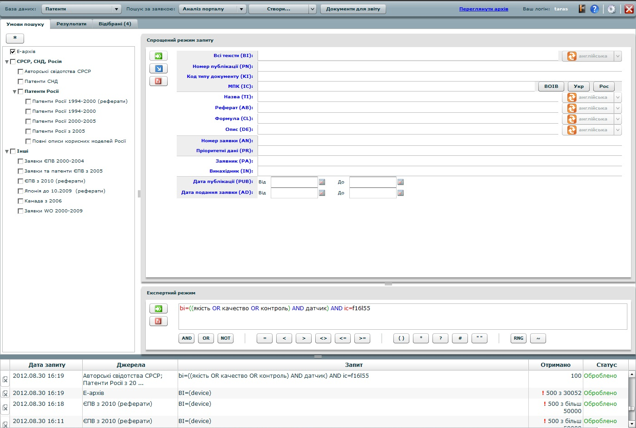
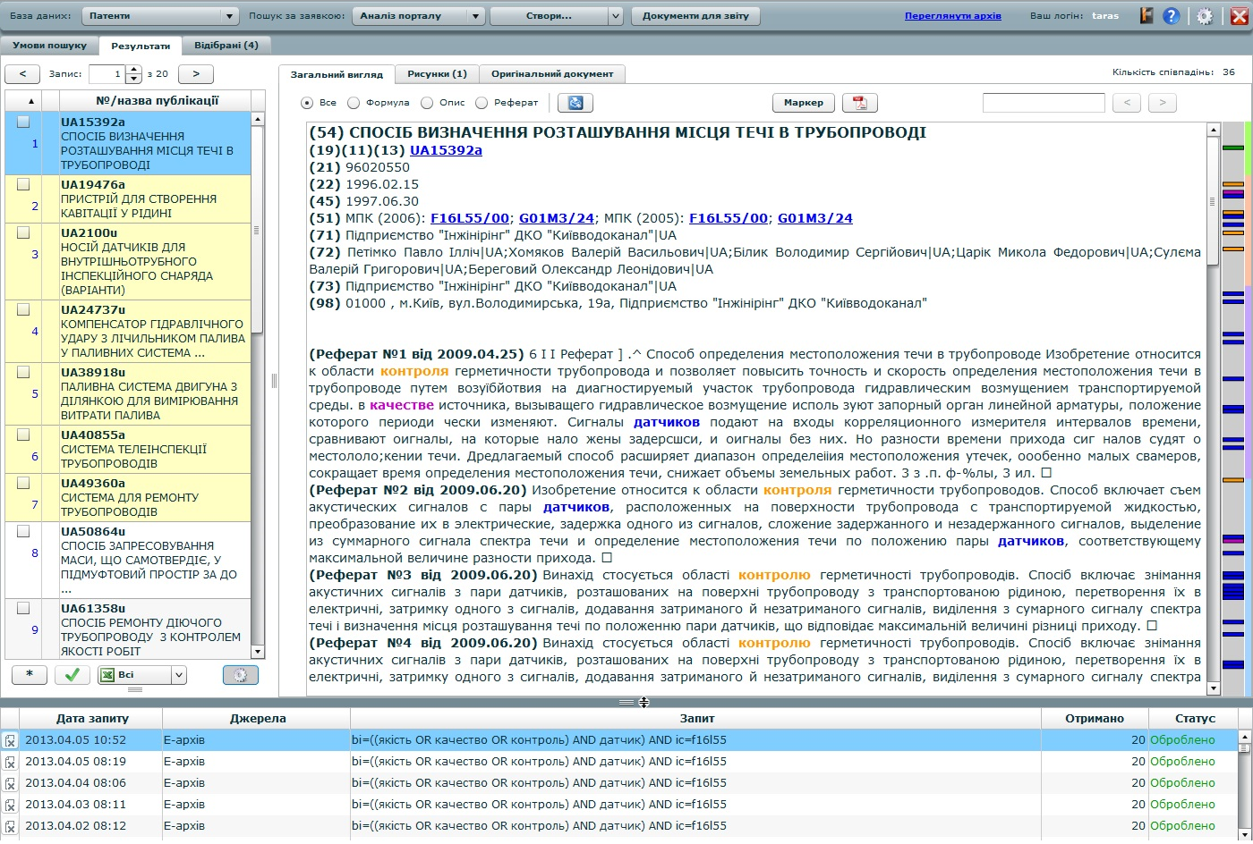
该检索门户网站能够将数据转发到“发明”自动化系统，以自动生成检索报告。
系统记录、文件控制存档部负责提供对工业产权相关文件的系统记录程序，控制其在工业产权申请审查的信息和技术过程中的推进，持续将工业产权申请资料和工业产权注册文件存储在档案库中。
必要时，可以用借助专门档案寄存处中的纸件载体信息的传统检索程序来对自动专利检索程序加以补‍充。
信息文件可以通过纸件形式和借助内部信息网络分发的电子文件形式交给审查员。
(b) (і)–(іі)
QMS文件控制是《质量管理体系文件控制方法和工作流管理规章》所规定的“质量管理体系文件控制”过程的一部分，由各个自动化文件流系统的运转来提供。《方法和工作流管理规章》规定：QMS文件批准顺序；审查顺序；QMS文件的更新和再批准；确认QMS文件更改和现行修订情况的方式与方法；QMS文件传播顺序；文件易读性和可鉴别方面的要求；外部来源文件的鉴别和传播管理顺序；防止无意使用过期文件所采取的措施以及此类文件出于任何目的得到保留的情况下应用适当鉴别的顺序；QMS文件保留期间鉴别方面的要求。
QMS文件能够通过计算机网络、文件工作流自动化系统或电子信息载体以电子形式得到保留和传播，条件是纸件形式和/或PDF图像格式的各份文件必须可获得。质量管理代表负责QMS文件的控制。文件工作流控制和使之符合文件控制要求由前端部门、部门领导和负责QMS发展的员工来实现。
通过“发明”自动化系统的参考与信息部分，每个审查员能够在其工作位上获得相关标准、规定、说明、解释、规章和法律文件、通知、介绍、指示、WIPO发送的信息通知等。这使得审查员能够维持充分了解情况，有能力对质量管理体系的变更和改进及时作出反应，并保证审查和检索的质量。
21.13 培训资源：
说明培训和发展基础设施和计划，能够确保所有参与检索和审查程序的员工：
(i) 获得并维持必要的经验和技能；以及
(ii) 全面了解符合质量标准的重要性。
人员培训需求由部门领导根据人员能力水平评估来确定，同时还要对员工希望提升其技能的请求予以必要的考虑。会议讨论结果也是为此目的。培训和技能提升所需的成本根据预期年度支出计划来予以分配。
每三年计划对员工效绩进行一次审查，在此期间，其工作成果、其在履行职业职责过程中所表现出来的业务和专业质量得到评估。在各次审查之间的期间，员工对其所肩负的任务和职责的履行情况也得到评估。审查和评估结果会在人事部所保留的SIPSU相关记录和指令中得到记载。
培训采用以下形式：
– 审查员研讨会；
– 关于知识产权、专利检索和审查的专门讲习班；
– WIPO项目下的远程学习；
– 知识产权领域代表和专业组织参与的讨论论坛，包括申请人和专利律师的参与；
– IT专家技能提升课程；
– “知识产权”专业第二学位的学习。
为了与国外局(包括国际检索单位/国际初步审查单位)分享审查方面的经验和最佳实践，特别是在利用各类数据库进行专利检索、撰写检索报告、新数据库、利用IPC和其他分类体系以及在世界各国工业产权领域立法发展方面的经验和最佳实践，已经分别采取了措施来促进对这些经验的研究及其在国家知识产权法律保护制度的活动中加以落实，并提升员工的技能，特别是审查员的技能。
此外，技能提升活动的记录得到保存，并每月根据所设定的标准来编写与之相关的报告并转发给人事部，以便进一步得到处理、总结进而成为各项建议的依据。
说明培训和发展基础设施和计划，能够确保所有参与检索和审查程序的员工：
(i) 获得并维持必要的经验和技能
新招聘的审查员被配以一名导师，该导师选自富有经验的具有署名权的资深审查员。这些导师开展培训活动(培训计划设计持续一年)并对初级审查员的工作进行核查。
在对审查员的能力和技能进行严格的评估之后，审查员被授予署名权，这使其能够对发明是否满足可专利性标准独立作出决定，并为此目的进行专利信息检索。
这些决定目前仅得到内部监控，导师不持续参与这种监控，但是，所有关于驳回法律保护申请方面的决定都会在审查部部长层面得到核查。
持续开展针对所有审查员的培训，培训形式为开展检索和案例研究并加以记录(参见21.11)。
“发明”自动化系统的参考与信息部分还为所有审查员持续提供以下资料：
– 审查和检索技能的演示材料和培训资料、说明、指示和方法；
– 化学、制药和分子生物学领域进行检索相关的专业问题方面的评论意见；
– EPOQUENet系统使用相关问题的内部培训计划和说明(根据EPO所提供的资料)；
– 针对IPC和IPC再分类问题的培训和说明资料；
– 关于合作专利分类(CPC)的信息和培训资料。
SIPSU层面所举办的培训和讲习班的资料，以及特别是检索系统供应商(STN、EPOQUENet)所举办的外部研讨会和会议的资料，由各个产业处室代表参加的审查员会议的资料都通过局域网可获得。
投入了大量精力来培训审查员通过EPOQUENet进行检索。审查员定期参与EPO举办的网络研讨会和其他在线培训活动，并参与师资培训研讨会，以便同其他使用EPOQUENet的审查员一起分享并收获知识。
为了更好地利用EPOQUENet，设立了一个常设工作组，工作组成员能够交流个人经验、对通过EPO针对EPOQUENet用户举办的研讨会和培训班所学到的信息加以处理、在充分考虑EPO和全球领先专利局的已有经验的基础上找到改进专利检索策略的方法。
审查员不断通过电子邮件收到关于WIPO举办的《专利合作条约(PCT)》相关问题的免费培训和网络研讨会以及EPO举办的网络研讨会的信息，这些活动强调推出专利信息服务领域的新闻和最新发展情况，并介绍新的专利信息体系和服务。
说明培训和发展基础设施和计划，能够确保所有参与检索和审查程序的员工：
(ii) 全面了解符合质量标准的重要性
得益于上述的培训形式和提供21.13(i)中所提及的资料，审查员能够在进行审查和专利信息检索的同时，不断了解有关维持质量标准的重要问题。
21.14 资源监督：
说明对所需资源进行不断监控和确认的适当系统：
(a) 处理需求；以及
(b) 符合检索和审查的质量标准
参见21.08、21.09和21.16。
(a) 处理需求
SIPSU拥有必要的资源，主要如下：具有一定专业知识水平的熟练人员；够确保满足服务要求的最佳基础设施；为工作、动机、需求满足和员工效绩提供适当物质和社会条件的运营环境得到维护和控制。
SIPSU管理人员不断根据审查员的工作量，依照各个结构化部门的领导对月度报告审查的结果，对符合规定的水平/资源对于高质量审查和检索现行需求的充足程度开展分析。根据这些分析的结果作出决定，并采取纠正性(补救性)措施。
(b) 符合检索和审查的质量标准
代表管理层的审查业务副局长即是为专利检索和审查标准方面需求满足过程提供支持的负责人。
第21.16部分详细说明了审查和检索质量控制程序。
为了对用于专利检索、改进、提升质量以及进行专利检索时遵照统一方法所用资源进行控制，一项单独的指令来对发明申请进行的实质审查过程中所执行的专利检索进行规定；还特别制定了一份清单，列出了内部电子信息资源、免费的互联网资源和包含有PCT最低文献的国外商业数据库以及必须使用的信息。
对内部专利信息文件定期进行补充、在与WIPO、EPO和国外供应商签署的协议框架下自由使用已确定的国外商业数据库，在这些方面正持续开展着工作。
此外，通常可获得的互联网资源(知识产权数据库、科技数据库和参考资源)相关的信息会在SIPSU网络资源中得到系统性的监控、更新和提供。
3. 行政工作量管理
21.15 表明以下处理检索和审查请求以及执行诸如数据录入和分类相关功能的做法和程序如何得以实施：
(a) 根据各主管局设定的质量标准及时发布检索和审查报告的有效控制机制；以及
(b) 需求和积压管理方面的适当控制机制
为了确保高质量和及时的审查与检索，在“发明”自动化系统中已运行了一个自动化控制系统，用以监控：
– 审查员对发明申请加以审查的时效性；
– 执行检索的时效性；
– 每个审查员所审查的申请的审理状态。
该体系使得审查部的管理层能够获得关于审查员遵照第一次审查意见、为申请人提供反馈、作出初步结论和要求、起草检索报告的各个时限方面的完整在线信息，并能够采取任何必要的纠正性和预防性措施来确保没有违反所设定程序的行为发生。
此外，经授权人员根据此类申请处理的监控结果编写一份月度统计报告，随后会转发给发明、实用新型和集成电路布图设计申请审查部部长审议，并在审查业务副局长举行的工作会议上对其进行分析。此类会议上作出的总结性的分析数据和决定会让各部门领导了解，包括发明、实用新型和集成电路布图设计申请审查部部长在内，从而其各自能够采取措施来对审查员的工作量和申请的分布提供更为有效的监控。
所有审查员也能够获得这类统计数据，并可控制申请的审查和检索顺序。
4. 质量保障
21.16 以下是按照指南规定的质量标准及时发布检索和审查报告所需的质量保障措施。表明以下措施如何得以实施：
(a) 一种用于自我评估的内部质量保障体系，涉及到检索和审查工作的核实、审定和监控：
(i) 以符合《检索和审查指南》的规定；
(ii) 引导员工反馈。
(b) 一种数据收集和测量及报告体系。表明主管局如何利用该系统来确保已有过程得到持续改进。
(c) 一种对为纠正检索和审查工作中的偏差、消除起因、防止此类问题再发生而采取的措施的有效性进行核实的体系。
所有与权利获得相关的程序(从申请提交到专利授权或驳回)，包括为保证高质量所采取的所有措施，都在“发明”自动化系统中得到记录和存储。这确保了通过利用申请处理现有状态来对质量保障程序进行总体监控的可能性。
每个审查处室对其特定领域的审查质量负责。质量保障体系包括由资深审查员进行的同行审议和处长与部长进行的质量核查。该控制体系包含以下反复核查：
– 由处室资深审查员进行的质量核查–审查员所作所有决定中的至多50-70%；
– 由部长进行的质量核查–审查员所作所有决定中的至多7%。
此外，各处处长还对审查员的报告进行日常随机核查。没有得到处长的认可(署名)，不能提交工作(报‍告)。
为了解决一些复杂的有争议的问题，在审查部门内部设立了由最具专业知识的审查员组成的主管方法委员会。
专利信息数据库分析科以及资深审查员对审查员的检索工作进行核查和监控，资深审查员对检索报告撰写的正确性和提交的时效性进行监控。
内部监控由部门领导和资深审查员进行。这种监控例行开展，在工作过程中或在提交工作结果的阶段都可进行。通常，内部监控包括对检索和审查是否符合所设定的要求进行核查。
质量支持体系已经得到实施和维护。该体系旨在为所有的产业处室的审查和检索过程提供一种统一的方式。因而，在审查部门层面上由所任命的质量协调委员会成员来执行各自的监控，以实现高质量。这些独立的成员是最富经验的审查员，他们在利用各种检索系统和数据库进行检索方面具备丰富的专业知识。这类监控针对检索报告、检索系统和数据库的最佳利用、对检索到文件的破坏作用的适用性及其相关性评估进行随时和例行的核查。
所有的检索报告先由导师进行核查，然后由产业处室的处长和部长随机抽查。下个层面的核查由一名质量协调委员会成员来执行。
报告质量过程包括以下步骤：
– 审查员根据列出质量要求的检查表进行自我核查；
– 由导师或产业处室执行的例行自动核查；
– 由一名质量协调委员会成员执行的随机自动核查。
在对一件发明申请进行审查时，审查员必须根据手册来对发明的单一性、发明的独特性和确证进行审核，遵照既定的检索领域，利用IPC分类号、酌情利用CPC分类号进行检索。
在对国家发明申请和PCT发明申请的审查和检索过程中，均利用“发明”自动化系统。
为了确保对发明申请进行及时的审查和检索，对与申请和检索报告生成相关时限的自动控制以及对第一次审查意见时限的控制和对要求和审查员初步决定的答复的控制均已得到落实。
为了确保该自动化系统的质量，监控所必要采取的措施也已得到落实。
为了实现更高水平的审查和检索质量，并确保申请主题与产业处室的特性之间尽可能的相对应，已经实施了自动向审查员小组分配申请(利用包含有IPC分类号和关键词组合的主题领域)。
根据对检索报告、请求和初步决定的核查结果，监控者必须通过一种决定，在必要时有权将文件返回要求加以改进。
在每个月末，所有的此类决定都将收集起来并加以分析，以便对错误的类型加以检测。在所述问题得到研究后，会针对审查员和产业处室处长举行一种相关方面的培训。“发明”自动化系统的参考与信息部分提供基于这类培训的方法资料。
在对此类质量相关问题进行首次分析后，会选定需要加以修正的最重要的那些问题，以便确保符合质量标准。在必要时，所选定的问题会得到质量协调委员会会议的审议。
为了确保审查和检索的质量，所有审查员能够通过“发明”自动化系统的参考与信息部分在线获取《专利合作条约(PCT)》、《PCT实施细则》、《PCT行政规程》、相关的WIPO标准、以及所有必要的规章和指南。
5. 沟 通
21.17 主管局之间的沟通：
提供主管局指定的质量联系人的姓名、职位和联系方式，该联系人的职责包括：
(a) 帮助确认和传播各主管局的最佳实践；
(b) 促进持续改进；以及
(c) 与其他主管局开展有效沟通，以及时得到反馈从而能够对潜在的系统性问题加以评估和解‍决
负责专利局之间信息交换的联系人为Mariia Stoianova
电话：(0038044)494-06-54
传真：(0038044)494-06-69
电子邮件：m.stoianova@sips.gov.ua
与地区组织和国外专利局之间的专利文献国际交换自1993年开始。在此类交换框架下，以下种类的国家专利文献在2012年得到交换：官方公告“Promyslova Vlasnist”DVD被发往26个国家和组织，“乌克兰发明”CD-ROM被发往7个专利局。
有关SIPSU各项活动的年度报告定期与多个国外专利局进行交换–《2012年年度报告》将被发往WIPO、EPO和58个知识产权局。
在与WIPO的国际合作框架下，每年根据已有形式编写《SIPSU年度技术报告》并被发往WIPO。

21.18 与用户的沟通和为其提供的指导：
说明用于监控和利用用户反馈的适当系统，至少包含以下部分要素：
(a) 一种适当的系统，用于
(i) 处理投诉和做出纠正；
(ii) 酌情采取纠正性和/或预防性措施；以及
(iii) 向用户提供反馈。
(b) 一种程序，用于
(i) 监控用户满意度和认知度；以及
(ii) 确保用户的合法需求和期望得到满足。
(c) 为用户(尤其是没有代理的申请人)提供有关检索和审查程序的简明扼要且全面的指导与信息，告知在何处能找到这些信息，譬如主管局网站上的链接、指导性文件。
(d) 表明主管局在何处以及如何来向用户公布其质量目标。
(а)–(b)为了对SIPSU的活动和改进与公众之间的有效互动进行监控，同时考虑到公众对知识产权政策制定与实施的意见，SIPSU设立了一个共同委员会–一个常设性的合议咨询机构。
此外，为了确定用户和相关人员对诸如高质量服务、信息的获取和完整性、解决任何可能出现问题的程序和条款、具有所有可能的现代化方式的安全反馈体系、特别是电话/传真沟通的需求和满意度水平，SIPSU在SIPSU官网门户网站的“沟通部分”开通了定期的永久性电子邮件沟通。
在审查程序执行的过程中，每个申请人都可以与审查员进行面对面的交流或通过电话/传真、电子邮件等方式与审查员进行沟通。所有必要的信息都必须发送给申请人。
申请人的所有诉求都被记录在相应的电子登记簿中，作出答复的条件则由工作开展部门和执行指令来加以控制，其每周向管理层提交有关该控制结果方面的报告。
在举行有关知识产权问题的大会、讨论会、研讨会、圆桌讨论会、会议和其他活动期间，SIPSU(利用调查问卷等方式)在参与者当中开展调查，请其对SIPSU的活动作出预测，并就SIPSU服务的质量改进或需要加以解决或在以下类似活动中建议加以讨论的问题方面提出建议。
根据来自申请人和公众的信息分析，SIPSU管理层采取措施来纠正其错误(纠正性措施)并防止进一步发生错误(预防性措施)，特别是通过审查员培训、就问题事项加以说明和就审查员质量工作改进方面提出建议等。
(c) 为用户(尤其是没有代理的申请人)提供有关检索和审查程序的简明扼要且全面的指导与信息，告知在何处能找到这些信息，譬如主管局网站上的链接、指导性文件。
为了向用户介绍专利检索和审查方面的信息和规章，SIPSU门户网站上提供了有关PCT申请获得权利的流程相关信息以及WIPO网站上规定和索引相关链接。SIPSU门户网站上还提供了包含有国际协议和撰写和提交申请所必需的其他信息在内的法律文本的互动性数据库和信息与参考体系。此外，还公开了作为一种独立信息源的专利数字图书馆。
通过与咨询和公共关系部联系，用户能够获得与国家申请和PCT国际申请的提交和审查相关的信息和咨询意见。
(d) 表明主管局在何处以及如何来向用户公布其质量目标。
用户在SIPSU的门户网站上能够了解《知识产权国家制度保护发展计划与概念》、SIPSU在实现其活动的主要方向和首要目标方面的工作计划，其中也包括质量等方面。
用户还会了解到科学与实践会议和研讨会过程中有关审查质量问题的进展。
21.19 与WIPO和指定局及选定局之间的沟通：
说明主管局如何与WIPO和指定局及选定局开展有效的沟通。特别说明主管局如何来确保WIPO的反馈能够得到及时的评估和处理。
WIPO与SIPSU之间通过邮件、传真和电子邮件来进行交流。融入欧洲和国际合作司负责此类沟通事务。
所有收到的国外邮件和文件来自WIPO(包括关于WIPO大会、WIPO成员国及各联盟大会、常设委员会及其工作组的指令、函件、信件、通知，调查问卷、表格、关于年度技术和统计报告编写的信息、工业产权国际分类印刷出版物、免费的WIPO出版物、包括期刊等其他文件)、EPO、国外专利局、其他一些国外公司、组织和机构(主要为英文资料，但也有法文、德文和其他语言)，这些邮件和文件通过既定程序加以处理，程序规定每份文件应：
– 在“一般性记录管理”自动化系统中登记；
– 通过信息和分析处理，在此过程中对文件的内容进行初步研究与分析，将封面页进行翻译(若有)，并对所受到的文件进行选择性的翻译，同时编写相应的概要。
对文件的信息与分析处理之后应按照既定格式编写一份信息通知(必要的附以文件副本或其存储位置)，随后将该信息通知提交给最高管理层。
最高管理层对该通知研究后，会向副局长传达一项决定-指示(考虑到其职责范围)，指定执行负责人和完成该指示的时限。
该文件被进一步从最高管理层的副局长(执行负责人)转发给执行人。
所有的决定、书面指示和时限都被发往“一般性记录管理”自动化系统。必要时，会对文件的某些部分或整份文件进行翻译。
在“一般性记录管理”自动化系统框架内，所述的处理所收到文件流的程序确保了这些文件得到及时的考虑，与之相关部分对指示的落实也能得到系统性的监控，为了实现此类监控，自动化系统可自动生成所收到文件的数量和日期、注册号、发送者、指示的执行负责人、执行人、指定时限等的信息。
包括期刊在内的免费WIPO出版物根据既定程序被转发到SE “UIPI”图书馆或国家知识产权法律保护制度下运作的一家公共专利图书馆。
6. 文 件
21.20 说明性注释：主管局的QMS需得到明确的说明和实施，从而主管局的所有流程及其产生的产品和服务是否符合要求能够得到监督、控制与核查。主管局的《质量手册》所含各份文件实现了这一点(参见第21.21段)。
(说明：本内容为说明性。模板文件无需对第21.20段作出回应)
21.21 《质量手册》所含各份文件用以记录影响到工作质量的程序与过程，诸如分类、检索、审查和相关的管理工作。《质量手册》还特别说明了在何处能找到应遵照的程序的指示。
针对本报告，表明：
(a) 已编写和传播的《质量手册》所含各份文件；
(b) 支持媒体(如内部出版物、互联网、局域网)；以及
(c) 采取的文件控制措施，如版本编号、获取最新版本。
SIPSU QMS是根据ISO 9001:2008标准要求以及适用的立法和规章要求来制定和实施的，并被应用于QMS所覆盖的所有结构化部门和执行负责人的各项活动。
QMS用于：
– 工业产权申请的受理以及对其是否符合法律保护条件的审查；
– 为国家工业产权保护制度的运行提供信息支持，包括审查所必需的专利信息文献及其参考文献和检索工具的创建、更新和操作性保障；
– 提供具备知识产权相关信息的人员和法律实体；
– 对授予保护提出的异议和投诉以及其他知识产权保护相关的其他问题加以考虑。
QMS开发、落实、操作性保障和改进采用了流程方法。还制定了流程序列与交互、效率标准和程序管理方法；在QMS流程实施的所有相关阶段都有QMS流程和服务质量监控。QMS流程被分为以下各个部‍分：
– 与管理活动和文件管理相关的流程；
– 为QMS提供资源的流程；
– 服务生命周期的流程；
– 衡量、分析和改进流程。
《质量手册》规定了SIPSU QMS的各项要求，并包含其说明。
QMS文件的形式包括纸件和电子载体两种。
SIPSU内部网站上公布了SIPSU QMS文件相关的信息、程序和流程、WIPO提供的针对相关信息的链接。
审查员采用“发明”自动化系统能够在任何时候通过所附的指示性和规章性材料收到所需的信息。用户也可利用“发明”自动化系统的参考与信息部分。当一份参考性或规章性文件得到更新时，“发明”自动化系统同时向其所有的用户公布文件的最新版本。
21.22 表明《质量手册》所含各份文件是否包括以下内容：
(a) 主管局的质量政策，包括最高管理层对QMS的明确承诺；
(b) QMS的范围，包括任何例外情况的详细内容和理由；
(c) 主管局的组织机构及其各个部门的职责；
(d) 主管局所执行的对有关流程进行的记录，诸如受理申请、分类、分案、检索、审查、公开和配套流程、QMS所设程序或其参照；
(e) 执行流程和实施程序可用的资源；以及
(f) QMS流程与程序之间交互作用的说明。
SIPSU QMS文件包含有以下文件：
– 质量政策；
– 质量目标；
– 质量手册；
– QMS的对有关流程进行记录的方法；
– 规定(关于结构化部门、管理机构和运营等)；
– 指令(员工、在职安全、安全操作、操作等)；
– 进度安排；
– 结构表；
– 记录(协议)；
– 来自外部的规章文件；
– QMS流程所用的其他文件。
SIPSU制定并实施了以下QMS的对有关流程进行记录的方法：
– QMS方法1“质量管理体系文件控制”；
– QMS方法2“质量管理体系记录(协议)控制”；
– QMS方法3“质量管理体系内部审计”；
– QMS方法4“对不符合规定服务的控制”；
– QMS方法5“纠正性措施”；
– QMS方法6“预防性措施”；
– QMS方法7“质量管理体系流程监控”。
21.23 表明主管局保持哪些类型的记录，如：
(a) 所保留文件以及保留在何处；
(b) 管理审查结果；
(c) 人员的培训、技能与经验；
(d) 流程、所产生的产品与服务符合质量标准的证据；
(e) 对产品相关要求审查的结果；
(f) 针对每件申请所进行的检索和审查流程；
(g) 使每项工作能够得到跟踪和回溯的数据；
(h) QMS审计记录；
(i) 针对不符合要求产品所采取的措施，如加以纠正的例子；
(j) 针对纠正性措施采取的措施；
(k) 针对预防性措施采取的措施；
(l) 第7部分中规定的检索流程文件。
根据ISO 9001标准要求，SIPSU对以下文件加以保留和维护：
– 质量手册；
– 质量相关的程序与工作指令；
– 管理控制结果；
– 人员培训相关的记录；
– 人员资质与经验相关的记录；
– 根据会议和研讨会的结果提升审查员技能方面的报告；
– 流程符合要求相关的记录；
– 产品相关要求控制的记录；
– 纠正性和预防性措施相关的记录；
– 对不符合要求产品采取措施相关的记录；
– QMS控制相关的记录；
– 每件专利申请的专利检索与专利审查结果相关的记录；
– 检索报告和审查员决定的例行质量控制的报告摘要。
7. 检索过程记录
21.24 出于内部原因，主管局应记录其检索过程。
主管局应表明
(a) 本记录中包含有以下哪些：
(i) 所用的数据库(专利及非专利文献)；
(ii) 所用的关键词、关键词的组合与截取；
(iii) 检索所用的语言；
(iv) 检索的分类号及分类号组合，至少IPC分类号或其相当的分类号；
(v) 在所用数据库中所有检索语句的列表。
(b) 本记录中包含了哪些与检索本身相关的其他信息，如检索主题说明、互联网检索相关的具体内容、浏览文献的记录、在线词典、同义词或概念数据库等。
(说明性注释：国际单位被要求列出其收集用以监控并改进检索过程的其他信息)
(c) 哪些特别案例得到记录以及是否保留了表明以下内容的记录：
(i) 检索的限制及其理由；
(ii) 权利要求书不清楚；以及
(iii) 缺乏单一性。
21.24 出于内部原因，主管局应记录其检索过程。
主管局应表明
(a) 本记录中包含有以下哪些：
专利检索报告包含有以下方面的信息：
– 满足发明单一性要求；
– 检索过程中所考虑的发明权利要求；
– 发明主题分类号(利用IPC分类号)；
– 检索领域(利用IPC分类号)；
– 专利文献和非专利文献数据库；
– 检索过程中所用的关键词、关键词与IPC分类的组合；
– 缺乏发明单一性的情况下，提供一份关于检索过程中所考虑的一组发明的特别通知；
– 有关检索过程中所考虑的经修改权利要求的特别通知；
– 表明执行检索的日期和人员。
(b) 本记录中包含了哪些与检索本身相关的其他信息，如检索主题说明、互联网检索相关的具体内容、浏览文献的记录、在线词典、同义词或概念数据库等。
检索过程记录被存储在检索门户网站和“发明“自动化系统中，同时还被存储在审查员所用的检索系统中，即EPOQUENet、经由EPOQUENet接入的DWPI、STN等。
检索历史信息、特别是检索主题、检索语句、检索到的文件列表及标识出的浏览文件，被自动存储在检索门户网站中。
该信息随后被无限期存储，同时用于对审查员的检索质量开展的内部控制以及将检索结果用于未来工‍作。
通过检索门户网站开展的检索所产生的相关文件清单会被转发，进而通过“发明”自动化系统自动生成检索报告。
检索门户网站能够自动生成统计数据，特别是关于所用的数据库、执行检索的审查员、检索语句和浏览文件的数量等方面。
执行内部控制的人员可获得这些统计数据和每次检索的检索历史数据。
8. 内部审查
21.25 说明性注释：主管局应报告其内部审查安排。此类审查能明确其在何种程度上遵照第21章规定建立起QMS以及其在何种程度上符合QMS要求和《检索和审查指南》。此类审查应是客观透明的，以表明那些要求和指南是否有效一致地得到应用，并应每年至少开展一次。关于本模板文件第21.08点，主管局可按其意愿提供本部分规定的内部审查安排方面的附加信息。
21.26-21.28 依据本模板第1部分21.04–21.09，对这些安排加以报告。主管局可按其意愿提供本部分规定的内部审查方面进一步内容的附加信息。
每年开展两次QMS内部审计。外部审计每年开展。审计旨在使QMS符合ISO 9001标准。
9 主管局向国际单位会议进行报告的安排
21.29 报告安排有两个阶段。截至此时，文件与第21.29段所要求的初次报告相关。根据第21.30段要求，每年会通过进一步的报告对其加以补充。
所编写的SIPSU报告将在国际专利局会议上得到审议。

[后接附录四]

协议草案

乌克兰国家知识产权局
和
世界知识产权组织国际局
关于乌克兰国家知识产权局担任
《专利合作条约》的国际检索单位和国际初步审查单位的
协 议

序 言
乌克兰国家知识产权局和世界知识产权组织国际局，
考虑到《专利合作条约》(PCT)大会听取了《专利合作条约》技术合作委员会的建议，根据《专利合作条约》第十六条第3款和第三十二条第3款，任命乌克兰国家知识产权局为《专利合作条约》的国际检索单位和国际初步审查单位，并通过了本协议，
兹协议如下：
第一条
本协议中使用的词语
(1) 就本协议而言：
(a) “条约”是指《专利合作条约》；
(b) “实施细则”是指条约的实施细则；
(c) “行政规程”是指条约的行政规程；
(d) “条约第...条”(“Article”)是指条约的某条(具体提及本协议某条时除外)；
(e) “细则第...条”(“Rule”)是指实施细则的某条；
(f) “缔约国”是指条约的某成员国；
(g) “国际单位”是指乌克兰国家知识产权局；
(h) “国际局”是指世界知识产权组织国际局。
(2) 就本协议而言，协议中使用的所有其他词语，若也在条约、实施细则和行政规程中使用的，其含意与条约、实施细则和行政规程中使用的词语相同。
第二条
基本义务
(1) 国际单位应按照条约、实施细则、行政规程和本协议规定的国际检索单位和国际初步审查单位的职能进行国际检索和国际初步审查，并履行国际检索单位和国际初步审查单位的其他职责。
(2) 在进行国际检索和国际初步审查时，国际单位应使用和遵守国际检索和国际初步审查的所有共同规则，尤其是应遵从PCT国际检索和初步审查指南的指导。
(3) 国际单位应根据PCT国际检索和初步审查指南所规定的要求，设立质量管理体系。
(4) 国际单位和国际局在注意到其按照条约、实施细则、行政规程和本协议规定的各自职责的同时，在履行其所规定的职责时应以国际单位和国际局都认为合适的程度互相予以帮助。
第三条
国际单位的权限
(1) 国际单位对任何提交到任何缔约国的受理局或代表该缔约国的受理局的国际申请应作为国际检索单位，前提是该受理局为此目的指定该国际单位，而且为国际检索目的而提供的该申请或该申请的译文用的是本协议附录A指定的语言或语言中的一种，并且，当情况适用时，该国际单位已被申请人选择。
(2) 国际单位对任何提交到任何缔约国的受理局或代表该缔约国的受理局的国际申请应作为国际初步审查单位，前提是该受理局为此目的指定该国际单位，而且为国际初步审查目的而提供的该申请或该申请的译文用的是本协议附录A指定的语言或语言中的一种，并且，当情况适用时，该国际单位已被申请人选择。
(3) 如果国际申请根据细则第十九条第1款(a)项(iii)被提交给国际局作为受理局，本条第(1)和(2)款同样适用，如同该申请已被提交给根据细则第十九条第1款(a)项(i)或(ii)、(b)项或(c)项或细则第十九条第2款(i)而已具主管资格的受理局一样。
(4) 国际单位应根据细则第四十五条之二进行补充国际检索，至少应覆盖本协议附录E中所述的文献，但须符合该附录中规定的限制和条件。
第四条
不要求检索或审查的主题
对于任何国际申请，如在程度上使国际单位认为其涉及细则第三十九条第1款或细则第六十七条第1款规定的主题，国际单位则根据情况依照条约第十七条第2款(a)项(i)，不应负有检索的义务，或者依照条约第三十四条第4款(a)项(i)，不应负有审查的义务，但本协议附录B规定的主题除外。
第五条
费 用
(1) 国际单位承担国际检索单位和国际初步审查单位所涉及的所有收费及其有权收取的所有其它收费的费用表在本协议附录C中述明。
(2) 根据本协议附录C述明的条件和程度，国际单位应：
(i) 如国际检索报告能全部地或部分地以在先检索的结果为依据(细则第十六条第3款及细则第四十一条第1款)，退还全部或部分已支付的检索费，或免收或减收检索费；
(ii) 如国际检索开始之前国际申请已被撤回或视为撤回，退还检索费。
(3) 如要求书被视为没有递交(细则第五十八条第3款)，或者如在国际初步审查开始之前要求书或国际申请已被申请人撤回，则国际单位应根据本协议附录C述明的条件和程度全部或部分退还已支付的初步审查费。
第六条
分 类
就细则第四十三条第3款(a)项和细则第七十条第5款(b)项而言，国际单位仅标明国际专利分‍类。
第七条
国际单位使用的通信语言
就包括表格在内的通信而言，除与国际局的通信外，考虑到附录A中指定的语言和根据细则第九十二条第2款(b)项由国际单位授权使用的语言，国际单位应使用附录D中指定的语言。
第八条
国际式检索
国际单位应自行决定其进行国际式检索的程度。
第九条
协议的生效
本协议应于国际单位在给通过外交渠道通知世界知识产权组织总干事其准备担任国际检索单位和国际初步审查单位的通知中指定的日期生效，但该日期应是自通知之日起至少一个月以后生效。
第十条
有效期和续签
本协议的有效期于2017年12月31日截止，本协议各方应在不晚于2016年7月开始谈判协议的续签问题。
第十一条
修 订
(1) 在不损害本条第(2)和(3)款的情况下，经协议双方同意，可对本协议进行修订，但需经国际专利合作联盟大会批准；修订内容应于双方同意的日期生效。
(2) 在不损害本条第(3)款的情况下，经世界知识产权组织总干事和国际单位之间同意，可对本协议的附录进行修订；尽管有本条第(4)款的规定，修订内容应于双方同意的日期生效。
(3) 通过致世界知识产权组织总干事的通知，国际单位可以：
(i) 增加本协议附录A所指明的语言；
(ii) 修订本协议附录C所包含的费用表；
(iii) 修改本协议附录D所指明的通信语言；
(iv) 修改本协议附录E所包含的关于补充国际检索的信息和说明。
(4) 根据本条第(3)款通知的修订应于通知中指定的日期生效，但对于附录C中包含的任何收费币种或金额的修改，增加新的收费，或附录C中所包含的费用的退还和减少，生效的日期应是自国际局收到通知之日起至少两个月以后。
第十二条
终 止
(1) 在下列情况下本协议应于2017年12月31日以前终止：
(i) 国际单位乌克兰国家知识产权局通过外交渠道给世界知识产权组织总干事以书面通知终止本协议；或者
(ii) 世界知识产权组织总干事通过外交渠道给国际单位国营企业乌克兰工业产权局以书面通知终止本协议。
(2) 根据本条第(1)款对本协议的终止，除通知中指定更长的期间或者双方同意更短的期间外，应于对方通过外交渠道收到通知之后一年生效。

兹证明 本协议已由双方签订。
本协议于[ ]年[ ]月[ ]日在[城市]签订，一式两份，每份都用英文和乌克兰文写成，两种文本具有同等效力。

乌克兰国家知识产权局代表： | 世界知识产权组织国际局代表：
[...] | [...]

附录 A
国家与语言
国际单位依照本协议第三条的规定指定下列语言为其接受：
英文、俄文、德文、乌克兰文、法文。
附录B
不排除进行检索和审查的主题
细则第三十九条第1款或细则第六十七条第1款所列主题中，根据本协议第四条不排除进行检索或审查的如下：
根据乌克兰国内法要进行检索或审查的所有主题。
附录C
费 用
第I部分：费用表
费用的类别 金 额
(格里夫尼亚或欧元)
检索费(细则第十六条第1款(a)项) 3360/300
附加费(细则第四十条第2款(a)项) 3360/300
补充费(细则第四十五条之二第3款(a)项) 2240/200
–仅欧洲和北美洲文献 2240/200
–仅前苏联俄文文献和乌克兰文文献 1680/150
因为细则第三十九条第1款第(iv)项所述的主题
做出了条约第十七条第2款(a)项所述的宣布时，
根据附录E第(3)条所做检索的补充检索费 1120/100
初步审查费(细则第五十八条第1款(b)项) 2016/180
–国际检索报告由国际单位编写 1792/160
–国际检索报告由另一国际单位编写 2016/180
附加费(细则第六十八条第3款(a)项) 2016/180
异议费(细则第四十条第2款(e)项和
细则第六十八条第3款(e)项) 448/40
副本复制费(细则第四十四条第3款(b)项和
细则第七十一条第2款(b)项)，每页 11.2/0.7
*–2013年2月13日乌克兰国家银行官方汇率

第II部分：退还或减少费用的条件和程度
(1) 对于本附录第I部分指定的费用，任何无故错支付的金额或超过应支付金额的部分均应予以退还。
(2) 根据条约第十四条第1、3和4款，在国际检索开始之前，国际申请被撤回或视为撤回的，已支付的检索费的金额应全部退还。
(3) 国际单位利用由国际单位自身或另一国际检索单位对一项较早的申请进行的较早检索的，根据国际单位利用该较早检索的程度，已支付的检索费应退还25%-75%。
(4) 符合细则第五十八条第3款规定的情况的，已支付的初步审查费的金额应全部退还。
(5) 在国际初步审查开始之前，国际申请或要求书被撤回的，已支付的初步审查费应退还75%。
(6) 国际单位根据细则第四十五条之二第5款(a)项启动补充国际检索之前，补充检索请求根据细则第四十五条之二第5款(g)项被视为未提出的，国际单位应退还补充检索费。
附录D
通信语言
根据此协议第七条的规定，国际单位指定下列语言：
英文、法文、德文、俄文和乌克兰文，根据提交国际申请所用的语言或国际申请译文所用的语言而定；但英文和俄文在所有情况下均可使用。
附录E
补充国际检索：
覆盖的文献；限制和条件
(1) 国际单位将接受基于用英文、法文、德文、俄文或乌克兰文提交的国际申请或提交的这些语言的译文的补充国际检索请求。
(2) 补充国际检索应覆盖以下几级检索之一：
(i) 国际单位的检索库中持有的文献，其中包括但不限于细则第三十四条规定的PCT最低限度文献；
(ii) 欧洲和北美洲文献；
(iii) 前苏联俄文文献和乌克兰文文献。
(3) 如果有资格进行主要国际检索的国际检索单位因为细则第三十九条第1款第(iv)项所述的主题做出了条约第十七条第2款(a)项所述的宣布，而且附录C中所述的适当费用已经支付，补充国际检索除了本附录第(2)条所述的文献之外，至少应覆盖细则第三十四条规定的PCT最低限度文献。
(4) 如果补充国际检索的需求超出可用资源，国际单位应通知国际局，恢复正常情况后，也应作出通知。

[附录四和文件完]

